מחברת הקורס – צדק צהוב

מנהלות
מאמר כתיבה- עד 5 נק' מיטיב. מי שיגיש- צריך לעמוד בדרישות הסף (של כתיבת מאמר).
יהיה מבחן + עבודה.

שיעור 1- 12.10.2021
כיום, כעו"ד חייבים להבין מהי דעת הקהל, העיתונות וכיצד להתמודד עמם במסגרת ניהול התיק.

מבוא

מטרות הקורס
- לימוד הדינמיקה והמאפיינים של משפט התקשורת ומשפט הרשתות החברתיות.
- ניתוח השפעת המשפט התקשורתי על ההליך המשפטי.
- הצגת כלים לניהול משברים תקשורתיים הנלווים להליך המשפטי.

לעיתים התקשורת ממסגרת את הנושא עפ"י נרטיב מסוים.
הצדדים מודעים לזה ולעיתים עושים בזה שימוש.
העולם התקשורתי מקצין את הרגש: רגש הפחד- פחד מוכר מאוד. חלק מהכוח זה גם הפחד המוכר ובנוסף- עירור אמפתיה.

בסרטונים שראינו, ראינו בין היתר את המאבק בין משפחת בירן לבין משפחת פלג על הילד שהוריו נהרגו בתאונה באיטליה ואשר מתעמתות בנוגע למשמורת על הילד. התקשורת ביצעה ראיון עם דודתו, ראיון שפנה אל הרגש ועורר אמפתיה. ראינו שהדודה, רק בשלב שבו הוא נחטף ע"י סבו, החלה להתראיין.
מדוע לא דיברה עד לשלב הזה? כנראה כי ייעצו לה. אם הייתה מדברת זה היה יוצר הד תקשורתי והמשפחה של הילד בישראל הייתה עלולה לתבוע אותה. לכן לפעמים עדיף לשתוק כדי לא לעורר "רעש" מיותר.
באיטליה, השפעת התקשורת זה תחום שנחקר הרבה ויש לזה הרבה השפעות: באיטליה, מיד עם פרוץ האסון (מות הוריו של הילד איתן), שודרו תמונות מזירת האסון וקמה על זה זעקת ביקורת נגד התקשורת. במקומות אחרים, למשל אצלנו, מראים גם דברים קשים יותר. זה ממחיש שתקשורת היא תלוית תרבות.
לכן כנראה ייעצו לדודה לא לדבר ולספוג את הביקורת שהועלתה נגדה, אבל מהרגע שהילד נלקח לישראל- היא דיברה כדי להגיע לציבורי הישראלי ולמסגר את זה אחרת (לפי הנרטיב שלה).

מי הרוויח משידור הכתבה? הדודה, החדשות ומערכת המשפט עצמה- זה עושה יחסי ציבור לעוה"ד. המסר כאן הוא המסר החברתי- התביעה לכאורה דואגת לכך שמרחיקים מהחברה, בהקשר של הסרטון השני, רוצח מסוכן. זה מייקר את השם של מערכת המשפט.

היה אלמנט אחד שמשותף לשתי הכתבות- ציבור הצופים לומד משתי הכתבות האלה על ההתנהלות המשפטית. למשל, במקרה של הרוצח- הוא הודה שלא מרצון (נתפס מודה בזה בלי שידע ששומעים אותו במיקרופון) ולכן עולה הסוגייה של ראיה פסולה.
יש פה עניין נוסף שקשור בעצם הסיקור: יש שני נרטיבים- הנרטיב המשפטי והנרטיב התקשורתי.
בחוק האימוץ כתוב שכל הדיונים המשפטיים על משמורת הם בדלתיים סגורות. בכתבה על הילד, חשפו אותו. ככלל, צריך להגן על פרטיות של ילדים במצבים האלה. אבל כאן הייתה בעיה- פורסם שמו בהתחלה כניצול היחיד ביחס לאסון.

באנגליה הייתה פרשה בעניין אימוץ סביב עידן הרשתות- היו אחים שחיו עם הורים מאומצים, הם ידעו שהם מאומצים. הם החלו להיות מעורבים ברשתות החברתיות והוריהם שמסרו אותם לאימוץ יצרו איתם קשר. זה סיפור קשה, שני האחים האלה ברחו ועברו לבית משפחתם הביולוגית.
הייתה כתיבה רבה סביב הנושא הזה- כיצד הורים צריכים לנהוג נוכח מעורבות ילדיהם ברשת.
יש נושאים שלא משנה עם האפוטרופוס הסכים אלא החלטת ביהמ"ש.
בסיפור של הילד איתן בירן, המועצה לשלום הילד פנתה לביהמ"ש והוחלט לא לסקר שום פרט על מצבו הנפשי.

כדי לדון בשאלות הקורס, חשוב קודם כל להסביר על התקשורת הממוסדת. לא נכון להגיד שאנחנו בדמדומי התקשורת הממוסדת. גם הרשתות שואבות פרסום מהתקשורת הממוסדת ולכן היא כן משפיעה על הציבור אבל היא תקשורת מוחלשת. מ2010 ועד היום יש ירידה של למעלה מ40% של עיתונאים שעוסקים במקצוע. קשת הנושאים שהתקשורת מסקרת מתחום המשפט מאוד מצומצמת. זה בעיקר משפטי סלבס- ידוענים, פוליטיקאים, אמנים וכו' או כאלה שהנסיבות הן מאוד חריגות וזה הופך להיות סיקור תקשורתי.

אחד הדברים שמאפיינים היום את הכתבים זה שהם פחות מגיעים לביהמ"ש. יש פחות עבודת שטח וזה בגלל אותו צמצום בכתבים. הצמצום הזה נובע מקשיים תקציביים.
אנחנו חיים היום בעידן של התמוטטות מידע- הגירויים בלתי פוסקים. זה מתחיל מהתחזקות וצמיחת הרשתות ומכך שנכנסים פחות לאתרים. לכן האתרים מנסים ללכוד יותר את תשומת הלב וכך הולך ומצטמצם הסיקור המשפטי.

מאפייני התקשורת הממוסדת בישראל 2021

- פיטורי עיתונאים: כאמור, ירידה ב40% במספר העיתונטים בישראל מאז 2010.
- צמצום תחקירי עומק, בידוריזציה של התוכן החדשותי- ההבנה היא שכדאי לעקוף את אמצעי התקשורת ולעקוף את האמצעים הנשכניים של הכתבים אם אפשר ללכת לתוכניות בידוריות. לכן הפוליטיקאים פונים ישירות לציבור דרך הרשתות או דרך בידוריזציה ולא בהכרח דרך כתבים נשכניים. הגישה היא הגחכת החדשות.
- אינטרסים מסחריים בסיקור, קידום תוכן מסחרי במהדורות החדשות- זו סוגיה שנידונה בהרחבה בתיקי נתניהו. לשידור המסחרי יש המון אינטרסים. בעבר נפסלה כתבה על חברת ישראייר. אחרי כל המיזוגים, קרה דבר מעניין- משפחת מוזס צמצמה החזקות וקשת התחזקה וזה גורם לעוד יותר בלגאן- אי אפשר להבין בסיקור כבר מה האינטרס.
- החלשת התקשורת הממוסדת עקב התקפות פוליטיות והעתקת פעילות פוליטית לרשתות החברתיות- לתקשורת הממוסדת יש עדיין יותר עשייה שיותר מוערכת מאשר נתונים פחות מבוססים של הרשתות החברתיות אבל זו עדיין תקשורת מוחלשת ומושא לביקורת בקרב הציבור. בקורונה, בכל זאת זה נתן תחושה שיש יתרון גם לתקשורת מקצועית לעומת האזרח המדווח שאנו רגילים לראות בשידורים חיים.

נדבר על סיקור המשפט בתקשורת- בסוף, מבחינה תקשורתית, יותר עדיף לעבוד מהצד של התביעה מאשר בהגנה. בסופו של דבר למערכת המשפט יש יותר כוח לעצב את המסגור העיתונאי כי העיתונאים תלויים במערכת המשפט והם הברז. יש גם עניין תרבותי והוא תפיסת החוק והסדר ולא תפיסת ההליך ההוגן. בכתיבה על השיח הציבורי, נאמר שהתפיסה השלטת שמשקפת את הפחד שלנו מפתולוגיות חברתיות, היא התפיסה שאנו צריכים חוק וסדר כדי להסדיר את החברה. התפיסה הזו פוגעת בחזקת החפות כי היא יוצרת נרטיב שמבוסס על פאניקה חברתית בנוגע למי שעובר על החוק.
נדבר בהמשך על האם הרשתות החברתיות והתקשורת ממהרת למסגר אנשים ולתת להם אות קין גם על עבירות קלות. התפיסה היא שהתקשורת מוכרת יותר.

שיעור 2 – 19.10.2021

מגמות בסיקור המשפט בחדשות בתקשורת הממוסדת
(Haltom,1998+ bybee,2014)

- תלות מסורתית במערכת המשפט; מסגור שואב מתפיסת "חוק וסדר" ולא מתפיסת ה"הליך ההוגן"- תקשורת משקפת נר מזה תלות מסורתית? המידע זוחל מהתקשורת אל הציבור. הוא יותר חשוב מהמידע של הסנגורים בשלבים הראשונים. המידע הזה מקבל חשיפה ובולטות בהתחלה. התפיסה של "חוק וסדר" יותר גדולה בציבור אצל מי שאינו משפטן. קשה לפעמים לשכנע את הציבור גם במקרה של זיכויים שהם על בסיס טענות פרוצדורליות. יש תמיד יתרון לממסד המשפטי. המסר שעובר בתקשורת הוא רדוד, רוב הדיווחים הם תוצאתיים. אלמנט הדרמה מאוד חזק.
- טיב דומיננטי ומבצרת קונצנזוס חברתי (נרטיב – דרך לספר סיפורים על בסיס הבנות קיימות)- דרך הסיפור האישי ניתן לספר סיפור.
- השטחת המסר המשפטי: פישוט (דיווח תוצאתי), דרמטיזציה, פרסונליזציה- ככל שהופכים את הסיפור המשפטי לסיפור פרסונאלי אתה מקבל יותר חשיפה. זה משטיח את המספר המשפטי אך זה שמעניין את התקשורת והציבור בסוף היום. המסר המשפטי המובע בתקשורת הוא שטוח ורדוד- יש בו את אלמנט הפישוט שנראה לאורך כל הקורס, כלומר רוב הדיווחים בתקשורת תוצאתניים. אלמנט הדרמה הוא אלמנט מאוד חזק. אלמנט הפרסונליזציה מאוד חשוב והוא אומר שהתקשורת יותר מתעניינת באישיות מאשר ב"אישיוז", כלומר- דרך הסיפור האישי אפשר לקדם דברים. צריך לקדם את האלמנט האישי כי זה מה שמחפשת התקשורת.
ככל שנהפוך את הסיפור המשפטי לסיפור פרסונאלי נקבל יותר חשיפה לסיפור. זה משכיח את המסר המשפטי אמנם, אבל זה מה שמעניין בסופו של יום את התקשורת.
- "ערך חדשותי" שואב מזהות הנאשם ומחומרת המעשה – מתייחס לכך כשעורכי אתרים באינטרנט או עורכי עיתונים, עורכי תוכניות. הם צריכים לעשות סדר: מה קודם? מה אחר כך? וזה משפיע עלינו. לפי זה אנו מבינים מה חשוב. ואיך צריך לחשוב על דברים מסוימים? ערך חדשותי נקבע לפי החשיבות הציבורית שלו. הערך החדשותי נקבע לפי מידת החשיבות הציבורית שלו. יש סדר מסוים לקביעת הצגת המידע שנחשף לציבור. יש סוגיות מהותיות שקורות באותו יום- אירועים רבי היקף שחשובים לידע הציבורי. כשמדובר בסיקור המשפט, הערך החדשותי שואב מהזהות של הנאשם.
למשל- אין דיווח על בר רפאלי כדיווח על אזרח האנונימי וכמובן- חומרת המעשה
דוג': למה פרשת זדורוב זכתה לסיקור כל כך רחב? הוא לא יהודי, אפחד לא הכיר אותו. אז למה? כי מדובר ברצח מזעזע שלא היו רגילים אליו במדינה. מדובר בילדה שנרצחה בביה"ס, אפחד לא האמין שילדה יכולה להירצח בבית הספר.
- עלייה בשיח העתיד ובפוליטיזציה של הסיקור – התקשורת מוחלשת בעידן הרשתות החברתיות ולכן קשה לעיתון או למהודרת החדשות למצוא חידוש באירועים שכל היום מסוקרים. . כלומר, אין לזה את הערך המוסף שהיה בעבר. יש הרבה מאמרי דעה וזאת הדרך של העיתונאים ומהדורות החדשות שיהיו צופים/קונים. לכן נכנס פה עניין פוליטי, העיתונאי מביע דעה ויש התייחסות יותר פוליטית.
- טשטוש הבדלים בין עיתונאות עלית לפופולארית
- ערב בין דעה לעובדה, ביקורת וציניות, שפיטה מוקדמת של חשודים ונאשמים (trial by media)- זה מייצר שפיטה מוקדמת של חשודים. גם אם אמרת "לכאורה" זה עדיין לא מנקה את מה שאמרת קודם לכן על הבנאדם.
- עליית האקטיביזם העיתונאי- באופן מסורתי העיתונאי אמור לדווח ולא להיות אקטיביסט חברתי. אך כיום מבינים שמדובר באדם בשר ודם לכן יש להם דעות משלהם. האקטיביזם הוא סיקור תקשורתי לטובת קבוצה מסוימת או אדם מסוימת. לדוג': נשות תקשורת שהתחילו לסקר לטובת נפגעות עבירות מין. אקטיביזם עיתונאי יכול להיות מאוד חיובי אם שומרים על איזון בסיפור.
- תפיסה מוטעית של משמעות הליכים פרוצדורליים במשפט הפלילי (nobels&Schiff, 2014)
- ספקנות בתוצאות ההליך הפלילי: טענות לכישלון חקירתי וזיכויים מוטעים, ענישה מופחתת, והרשעות שווא של חפים מפשע (gies,2014)
- הנעת קמפיינים ציבוריים לקידום נרטיב אשמה אלטרנטיבי, בעזרת מומחים ופרשנים בעלי מעמד – הדוגמה הכי עדכנית היא הקמפיין שעשו כדי לזכות את זדורוב. יכולה להיות טענה שהעונש לא חמור מספיר. או לא הרשיעו את האדם הנכון, זה נגרם כי יש אי אמון כללי בממסד והטענות הן לכישלון חקירתי. חוסר יכולת של מערכת המשפט או בענישה מספקת או חוסר יכולת להביא לסף ראייה שתהיה הרשעה וזה מוביל לזיכויים מוטעים. הדרך הנוספת היא הטענה להרשעות שווא: ורד אורון סיפרה כי נפלה קורבן למעשים מיניים של אבא שלה. היה לה הדחקה שהתעוררה רק בחלום. היו לאבא סנגורים עם יכולות תקשורתיות מאוד טובות. הם עשו קמפיין (לא צלח). היה מכתב גלוי של תובע פסיכולוגי שאמרו שאין כזה שבר שפתאום בחלו אחרי 25 שנה פתאום צפות הטראומות רק שכחו להגיד בסיקור זה שזה לא התבסס על חלום, העידו גם אחייניות שלהם וגם היה שפע ראיות נסיבתיות. ניתן לראות שבנוסף חוץ מהזירה של התקשורת הממוסדת מתחיל הדיון ברשתות החבריות ששם אין אותו פילטר של סינון בהקשר האנשים אלא שם ניתן להציג כל אדם. זה יוצר בז מאוד גדול.

מאפייני סדרות דוקו – פשע
Hernandez,2019; myasinkova&martsevich,2020))
- "פובליציסטיקה בדיונית" – טשטוש בין העובדות, לדעה סובייקטיבית ומבע קולנועי
- תוצר שינוי במחלוקת של האקלים הטכנולוגי, החברתי, והפוליטי
- חווית צפייה אינטראקטיבית ל"מושבע כורסא" המוזמן לדיון רשתי של צדק חברתי
*מראה סדרת דוקו על אדם שנרצח ביער רמות. ככל הנראה לפי הכתבה ע"י חרדים מירושלים. סרט תיעודי מכאן שעסק בקהילת "שובו בנים" של הרב ברלד. מתח פעם ראשונה את הקו בין ברלנד לרצח הנער שטרית ואדרי.
יש שם שיחה של האח של ניסים – הוא שמחולל את החקירה, הוא לא הולך על הצד הנקמני. הוא אומר אני רק רוצה לדעת איפה האח שלי. התקשורת פורסת עליו סוג של הגנה. יש קיבוע אשמה וזה מה שמאפיין את סדרות הדוקו פשע, הן מאוד שונות מהסיקור העיתונאי יש המון מקום להבעת דעה, נחרצות וזה ז'אנר שגידו לכם שהדוקו היום ניצח את העיתונות כי הוא יותר מעניין.

הז'אנר התחיל ב – 1998 שבה הגיע צלם דוקו עם חוקר פרטי לעירייה זניחה בטקסס והוא ראיין מאה נידונים למוות בטקסס והוא ערך מעקב אחרי אחד מהם והוא הצליח להוכיח בעזרת תחקרי עצמאי שהוא חף מפשע. זה הפעם הראשונה שעיתונאים נכנסים לנעליהם של חוקרי משטרה. זה עשה רעש גדול קראו לו "הקו הכחול הדק" כשהגישו אותו לפרס האוסקר הם לא הסכימו לו לקרוא לסרט דוקו כי היו בו חלקים דרמטיים. היום יש ז'אנר שמערב שחזורים וגם חלקים דרמטיים שהם לא המציאות ויש גם מציאות.
הפשע תמיד קסם לציבור. במאה ה 16 היו כמרים שקיבלו כסף על כך שפרסמו ספרים על כך שהם היו בקשר עם אנשים שנידנו למוות. התחיל לעלות הז'אנר של ספרות הבלשים. הבלש הם כאלה שנגד הממסד "יותר חכמים מהמשטרה". ז'אנר ספרות הבלש התפתחה כשהגיעה העיר, כשהעיר התפתחה והקהילות יותר מבוזרות, הייתה משטרה ולכן הייתה ביקורת של הז'אנר של ספרות הבלשים. אנו לא לוקחים משהו יש מאין אלא יש לו היסטוריה משלו.
אחד המאפיינים של התקשורת החדשותית זה שיש טשטש בין עובדות לדעות – דוקו הפשע צמח גם מתוך העניין הזה. הוא מבטא את המבע האישי של היוצר. הסרט שראינו משחיר את "שובו בנים" ובסוף יש 2 שקפים שחורים: מה אומרים המשטרה ומה אומרים המקורבים של הרב ברלד. זה לא עיתונאות רגילה שיוצרת איזון. יש פה עמדה חד משמעית.
הניתוח המחקרי אומר שאנו חיים בעידן של "פוסט אמת" ולכן אנו לא מאמינים במערכות. קיימת טכנולוגיות שמאפשרות לנו כצפים לא להיות צופים רגילים אלא מושבעי כורסה. אנו יכולים לגמור את הפרק להיכנס לרשת ולהתחיל להשתתף באופן אקטיבי בכל הקבוצות והשיח הרשתי. הדיון הרשתי הופך להיות מניעה לתביעות של צדק חברתי.

מהלכי חקירות עצמאיות בקהילות מקוונות ברשתות החברתיות
(לב און, childs et, 2019,2020)
המרצה מדברת בעיקר על פעילי זדורוב, יש המון אנשים שפעילים לטובתו. והפעילים מתחלקים לשלוש קבוצות:
- משתתפים מכווני השתתפות שמטרתם העלאת נושא למודעות ציבורית – מתמקדים בעיקר בחלק העובדתי
- משתתפים מכווני דיון – דיון מבוסס על ניתוח עובדתי, הקפדה על דיוק וסינון
- מנהלי קבוצות פייסבוק ה"מתווכים" החדשים ומעצבי סדר היום במקום העיתונאים

אזי לבאון- החוקר המוביל שעומד לפרסם ספר על זדורוב מנתח את הסוגים השונים של הקהילות. הוא עושה את ההפרדה שעושים מחקרים נוספים. חייבים להבין שזדורוב זה עיבוד של ז'אנר שהתפתח.
הוא טוען שיש משתתפים מכווני השתתפות שמטרתם העלאת נושא למודעות הציבור. יש משתתפים מכווני דיון- דיון מבוסס על ניתוח עובדתי, הקפדה על דיוק וסינון. ויש מנהלי קבוצות פייסבוק ה"מתווכים" החדשים ומעצבי סדר היום במקום העיתונאים.
הקבוצות האלה בפייסבוק מעצבות את השיח התקשורתי יותר מהתקשורת הממוסדת- אלה ממדים מאוד גדולים מבחינה מספרית.

סיכום ביניים – מעמדה של העובדה בתקשורת

יחסי התקשורת לעובדות:

דיווח חדשותי (עובדה אחת) פובליציסטיקה בדיונית (ערוב עובדות לבדיון)
מאמר פובליציסטי (מגוון עובדות)

- סביבה תקשורתית של מערכת המשפט מאופיינת בערוב בין תכני מציאות לבדיון
- מגמות מעורבות בסיקור – חזקת החפות הפכה לחזקת האשמה לצד קמפיינים בטענות לאי צדק
- פער בין שפה משפטית לתקשורתית מייצר אי הבנה של הנמקה משפטית
- השלכות הידודיות בין סיקור ממסדי לרשתי

השפעות התקשורת על המרחב הפוליטי והמשפטי demediocracy: על דמוקרטיה מתוקשרת ונגעיה
(כספי, 2007)
- התקשורת מזרזת הליכים פוליטיים
- התקשורת מחוללת דרמטיזציה ודה-רציונליזציה בשיח הציבורי פוליטי
- השפעת התקשורת על רטוריקה פוליטית soundbites- נגיסות דיבור
הנחות יסוד בחקר השפעת התקשורת על המשפט
- השפעת הסיקור התקשורתי על הכרעות-דין ופסקי-דין אינה ניתנת להוכחה אמפירית
- הטענה להשפעת סדרות הטלוויזיה CSI והשפעת פרסומים על קריסת המשפט הנזיקי על תוצאות המשפט לא הוכחה אמפירית. ברם השפעת התקשורת על התנהלות מערכות החוק והמשפט בארה"ב: בדיקות פורנזיות מיותרות – הסדרה שודרה במשך כעשור בכל רחבי ארה"ב. היו תלונות כי אמרו שהציבור התרגל שיש רף מסוים מבחינה פורנזית כדי להוכיח אשמה. באו הפרקליטים ואמרו שהם מזמינים בדיקות מיותרות שמי שמשלם אותם הם משלמי המיסים, רק כדי שנצליח לשכנע את המושבעים. הסנגורים אמרו שהסדרה מאוד מאשימה לכן הם לא יכולים לשכנע אפילו את המושבעים – בדוק את זה אמפירית. לא הצליחו למצוא קשר בין שידור הסדרה לבין ההשפעה על המושבעים. הם אמרו שגם אם אין בדיקה כמותית יעשו בדיקה איכותית. הם אמרו שעצם זה שיש יותר הזמנה של בדיקות ושיש יותר השפעה של התקשורת אומר שאפשר להוכיח שכן הייתה השפעה. הייתה טענה שהמשפט הנזיקי קורב בארה"ב כי כל אחד שהיה מבקש במקדונלדס התלונן כי היה לו שיער באוכל כתוצאה מזה כל אחד רץ לתבוע ומעלים את התביעה לרף הפיצויים. היית כתבת לענייני משפט של ניו יורק טיימס "לינדה גרינהאוס" וטענו שיש אפקט לינדה גרינהאוס וששופטים כדי שהיא לא תבקר את פסיקתם הפכו לליברליים יותר. בכל מקרים אלה לא היו תוצאות אימפריות אלא רק איכותניים
- מחקרים איכותניים טוענים להשפעת התקשורת על רף ענישה (Penal“ )Populism”- חוקרים כתבו שמבחינה מסוימת שיש קריאות להחמרה בעונש וזה משפיע על שופטים זה אומר שהם מונחים ע"י תביעות פופוליסטיות והם רוצים להשביע את ההמון.

תיאורית המדיאטיזציה – ככלי לבחינת השפעת התקשורת על המשפט
(המחקר של ד"ר ענת פלג)

• שינוי פרדיגמטי: מחקר האינדיבידואליים לחקר מבנים חברתיים ושגרות עבודה
• ההיגיון התקשורתי חודר למוקדי ההחלטות ומשנה את התנהלותם של השחקנים הפוליטיים
• הטון הדעתני והפסקני בסיקור גדלה השפעת התקשורת ( Stromback &Dimitrova,2011)
• ה"הגיון התקשורתי" נבלם במוסדות בעלי רמת מיסוד גבוהה וקוד ערכי מגובש

המחקר מצא שהתקשורת משפיעה על מקבלי החלטות. הפוליטיקאים פחות מתרשמים מסיפור "פרווה" אלא על סיפור עם אמירות ברורות. בגופים שאין הדלפות הן חסומים בפני התקשורת, יש להם קוד ערכי מאוד מגובש וההיגיון התקשורתי פחות חודר. תיאוריית המדיאטיזציה- קיימת כבר מאמצע שנות ה80 ומנסה להוכיח את השפעת התקשורת דרך השפעתה לא רק על הפרטים השונים אלא לחקור איך מבנים חברתיים, שחקנים וקבוצות מושפעים בגלל לחצי התקשורת ואיך שגרות העבודה שלהם משתנות. למשל- הטענה המרכזית של החוקרים האלה היא שההיגיון התקשורתי, האופן שבו התקשורת חושבת ועל החיפוש אחרי דרמה, זה חודר למוקד החלטות ומשנה התנהלות של שחקנים פוליטיים. למשל- עשו מחקר באוסטרליה על משרד המדע האוסטרלי וראו איך במהלך השנים עבר לפעול בשיטת הכותרות (הבלטת כותרות) ושינה את דפוס פעולתו.
בגרמינה ראו עלייה מדהימה בשעות תקשורת וירידה בהצעות חוק.
החקר מצא כי הטוען הדעתני והפסקני בסיקור מאוד מקדם את השפעת התקשורת על מקבלי ההחלטות. הפוליטיקאים פחות מתרשמים מסיקור "פרווה". כשחקרו את הוותיקן, שזהו גוף שלא ממש נחקר, אין יותר מדי הדלפות. בגופים כאלה שיש להם קוד ערכי מגובש, ההיגיון התקשרותי פחות גובר. האו נבלם במוסדות בעלי רמת מיסוד גבוהה וקוד ערכי מגובש.

שיעור 3 – 26.10.2021

בעקבות השפעת התקשורת על המשפט נעסוק בשיעור זה בשופטים.

סיכום של 2 השיעורים הראשונים: בשיעור הראשון עסקנו באמירה של מול ההליך המשפטי בתקשורת בעידן הנוכחי הוא הכרחי היום. ניהול המשפט הציבורי נלווה לניהול המשפט בבית המשפט. יש כתיבה בכתבי עת משפטיים שלקוחות הרגישו שעו"ד הזניחו אותם בתקשורת, אותו עו"ד יכול להיתבע ברשלנות מקצועית. האם זה אחריות או חובה מקצועית להגנת הלקוחות?
עסקנו בכמה דוגמאות. ניתחנו את החטיפה של הילד איתן בירן והבאתו לישראל. דיברנו גם על הסוגייה של דוקו פשע ומהי התמונה? איך בהיבטים של מבט קולנועי עוסקים במשפטים. התייחסנו למאפייני סיקור המשפט. ראינו כי מדובר בהליך שבו המשפט נמצא בדקולוניזציה. שינוי מביהמ"ש לתקשורת. סוג של פופוליזם של ההליך המשפטי. הכולל מסרים פשוטים ושטוחים, שהמסר המשפטי מצטמצם לעומת הדרמה. הסיקור התקשורתי מתעסק בדמויות ואנשים ולא באישיו (סוגיות). יש דעתנות של נקיטת עמדה אם כי זה לא היה כך בעבר. בעבר הייתה הפרדה בין מקצועיות לדעה אישית. קיימת הטיה לבידור, כל החדשות הופכות להיות בידוריות יותר. קיים מימד המהירות.
היה ספין. מה זה ספין? סוג של הדלפות ליצירת בז. לא בהכרח שהן אמינות. הן בעיקר כדי למשוך צופים. על עיתונאי מוטלת החובה לחייב עוד מקורות ולהצליב עוד מקורות.
הסיקור הופך להיות תחרותי וזה בא על חשבון הדיוק העיתונאי. יש שיח מאוד רגשני. ויש ביקורת.
אתמול הייתה החלטה של ביהמ"ש איתן בירן להחזיר את איתן לאיטליה. הסבתא הגדירה זאת כאסון לאומי, הביטוי שלה עבר/ חלף. השיח הוא מאוד ריגשי. החיפוש הוא אחר הבעת רגש וזה הרבה פעמים מרחיק אותנו מהדיון הענייני.
במאמרו של כספי שבו דנו בשבוע שעבר הוא מגדיר את הדמוקרטיה כ"סיפקס" – שילוב של דמוקרטיה מאוד מתוקשרת ושירותי הטלוויזיה של המנהיג, סקרי שהופכים להיות תכלית של מדיניות. ס' נוסף היא ספינים. ק' זה קרנבל של אייטמים. טיפקס הוא בעצם החומר שמוחק = ככל שהשיח הוא אי רציונלי, מרחק מהמהות כך הוא מכסה יורת על אי אמיתיות (שקר) במרחב הציבורי.
בחלק האחרון עסקנו בהשפעות התקשורת: אי אפשר לדבר במונחים מוחלטים על החלטת תקשורת על החלטות שיפוטיות כי לא ניתן לנתק את זה מהמוח השיפוטי. אין מחקרים שמוכיחים כי יש גישה משפטית יותר זיכוי או אשמה עקב התקשורת. אך ניתן לראות שהתנהגות השחקנים המשפטיים השתנה בעקבות התקשורת.

-הערב ב"כאן" 11 יפורסם תחקיר שבו נטען כי "לורי שם טוב" פעילה חברתית שפועלת נגד הוצאת ילדים מהבית. היא ועוד שני פעילים הואשמו על הסתה נגד ביהמ"ש וזוכו. והיום תחקיר שמבוסס על דבריה היא טוענת שהנהלת בתי המשפט כי להשתיק את הביקורת החריפה שלה על שופטים ספציפיים, נתנו לנו מיידעים חסויים מתיקים. "תרדי מהשופטים הנה מידע שחשוב לך לפרסומים ברשתות החברתיות"

יחסי שופטים - תקשורת

מוצגים 2 דוגמאות ליחסי שופטים תקשורת לניתוח:
- שידור מלפני שנה שבו השופט בדימוס פרופ' עודד מודריק משיב לטענות שהושמעו נגד בכירי מערכת המשפט. על כך שהם יושבים בתיקים אף שהם מנועים מלעסוק בהן.
- ראיון עם השופטת בדימוס דיתה פרוז'ינין על התעמרות שרה נתניהו בעובדי בית רוה"מ
לשופטים מכהנים אסור להתראיין בשום תנאי!! אלא אם יש היתר ספציפי וניתן לספור זאת על כתב יד אחת –רק שופטים בדימוס יכול להתראיין.

ניתוח של הקטעים:
פרופ עודד מודריק – לא מוכן לשאלות ששואלים אותו. לא בהכרח נותנים את השאלות לפני ראיון עיתונאי. אך ניתן לדעת למה אתה הולך, מה הרעיון הכללי ששואלים עליו. למה השיח עליו במקום על אסתר חיות? כי רצו לתת נדבך אישי. המרצה טוענת שהוא יכול היה לצפות את המתקפה עליו. יש משהו באופן שבו שופטים מנהלים שיח. במקרה הנ"ל המגרש שבו השופט נמצא הוא שונה מהמקום שאליו הוא רגיל, לכן הוא מגיע לביטויים קשים כמו "הבל הבלים". נראה כי מודריק רצה להגן על הפרופסיה שלו. רואים אי הכנה לא בהכרח במקרה של ניגוד עניינים אלא חוסר הכנה לסגנון המתקיף שך התקשורת ולחיפוש אחר המעורבות האישית של המרואיין כי הפרסונליזציה היא שמובילה את התקשורת. ניתן ללמוד את ההתנגדות של התקשורת סגנון השיפוטי שלנו הוא מוכר: של דיסטנס = ריחוק שמייצר כבוד, היחס המכבד שאני מדבר ואתה לא תפריע. קיים עידן שבו יש יחס מאוד שלילי כלפי שוטים שרוצים לנפץ מיתוסים. למה שופטים הם מעל העם?
המראיין ידע שמודריק יגן על חיות והוא ניסה לנפץ את זה. בתקשורת זה לא רק עניין של סגנון אלא עניין של מעמד. האתוס של המשפט זה סוג של "עיניים עצומות". השופט לא אמור לדעת מי בא מולו אלא מה הטיעונים שלו. הוא צריך לדלות את הראיות ואת מה שמובע לפניו וזה בדיוק ההפך מהתקשורת.
הרעיונות היום לגשר בין התקשורת לשופטים הם בעיתיים. מבקשים את עזרתם של שופטים בדימוס כי חושבים שלחשוף ככה שופט מכנן זה לפגוע באמון הציבור.

דיתה פרוז'ינין- מדובר בראיון עם שופטת בית הדין האזורי לעבודה בירושלים שדנה בתיק התעמרות נגד אשת רוה"מ לשעבר שרה נתניהו. היא מסבירה מזה התעמרות ואומרת כי המושג דיני עבודה בישראל הם חשובים. האם זה ראוי ששופטת בדימוס מתראיינת על תיק שהיא דנה בו? ברחבי העולם ההשקפה שאם נותנים לשופטים לדבר בתחום מומחיותם, דרך השקיפות הזאת נוצר אמון הציבור אך בארץ זה לא מקובל. יש לנו ציפיות מאתוס שיפוטי שזה לא היה.

הגלימה השחורה והעיתונאות הצהובה
(המחקר של ד"ר ענת פלג)

שאלת המחקר: מהי הזיקה בין השינויים התחוללים בסיקור המשפט בתקשורת הישראלית לבין עמדותיהם של השופטים כלפי היחסים עם המדיה?
כשיש חששות שהשופטים יביעו את דעתם קשה לנהל שיח בין התקשורת לבין השופטים. לכן ניתן לבצע השוואה בין השופטים בישראל לשופטים בעולם. השאלה היא איך בתנאים אלה בין צמצום לריחוק שומרים על אמון הציבור?

טענות המחקר:
- במרוצת השנים התרחש הליך של שינוי תפיסתי ביחס לתקשורת.

המחקר מבוסס על ראיונות עומק שעסקה המרצה עם 40 שופטים. בשלוש נק' זמן עד 2012. לשופטים היה חשוב שיהיה מחקר אקדמאי שעוסק ביחס שלהם עם התקשורת.

רקע תיאורטי: אם בודקים על ציר זמן איך השתנו היחסים בין השופטים לתקשורת. ביהמ"ש עבר למודל של אקטיביזם שיפוטי. משפוט הלך וגדל מבחינה כמותית ההליכים המשפטיים. מכאן שיש יותר מקום למשפט.
יש גם יותר מקום לתקשורת, יש שינויים בסגנון סיקור שהפך להיות צהוב יותר.
כשרוצים להתבונן על שתי המערכות (עד עכשיו ראינו שהם שונות). ניתן לראות כי יש גם שוני אך יש גם דימיון בין המערכות.

מאמרו של דן כספי מ- 2011 מדבר על קווי הדמיון בין מערכת המשט לתקשורת:
- הוא אומר שיש לשתיהן חתירה משותפת לעצמאות. אפחד לא רוצה שיפגעו לא בעצמאות המוסדית. ויש כאן עוד נק' מעניינית, היחס לפשע בתקשורת
- שתי המערכות עוסקות בחריגות מהנורמות.
- הביקורת על התקשורת והמשפט מאוד דומה: שתיהן אקטיביסטיות. יש הרבה ביקורת פוליטית על האקטיביזם התקשורתי.
- בנוסף, שתי המערכות מזוהות עם אליטות
- לשתיהן יש אויב משותף על הציבור. גם תקשורת שאומרים שהיא משתפת פעולה עם הפוליטיקה "יוצאים עליה" וכמו כן כשאומרים על ביהמ"ש שהוא פוליטי יש ביקורת חריפה נקרא "פוליטיזציה", כלומר ביהמ"ש לא ניטרלי. כשאומרים ששתיהן מתעסקים עם פוליטיקה יש ביקורת שקשה נגד שתי המערכות.

מאמר של לימור ואח' מ- 2014: יש סדרת עקרונות איך צריכה להתנהל מערכת בשעת משבר כלומר, פגיעה באמון הציבור:
- בזמן משבר חייב להקפיד על אמירת אמת גם אם היא לא נעימה לארגון
- יש צורך בהדגש אינטרס הציבור והבעת רגישות, את זה השופט מודריק לא ניסה לעשות.
- אין תגובה = אינה אופציה
- יש צורך ליטול כמרואיין יוזמה במקום להתגונן כל הזמן, אחת הבעיות של השופט מודריק.
- המהירות מאוד קובעת צריך להגיב מיידית ולא לחכות.
- בנוסף, להימנע מהכחשה גורפת ומתקפה על המבקרים
- ובמקום זה להדגיש את ההצלחות
למשל- חברה מסחרית שמואשמת בהכנסת מוצרים פגומים לשוק, זיהומים במזון וכו'. יש גם מערכות ציבוריות שלמות שנמצאות במשבר אמון מתרחש. בזמן משבר, חייבים להקפיד על אמירת אמת גם אם היא לא נעימה לארגון כי אחרת מרעים עוד יותר את המצב בזירה הציבורית. צריכים להדגיש את אינטרס הציבור- למה זה חשוב לציבור. לא להגיב זו לא אופציה- צריך ליטול כמרואיין יוזמה במקום להתגונן כל הזמן (וזו הייתה אחת הבעיות של השופט בדימוס מודריק בראיון), המיידיות חשובה כי הזמן עושה רע לקיבוע משברים ולהימנע ממתקפה על המראיינים ובמקום זה להדגיש את ההצלחות (בזה נפל מודריק גם כן).
מלבד מגבלות האתיקה, ששופטים לא יכולים להתראיין, יש את הדגשת העליונות של הידע המשפטי ויחס שלילי לביקורת- כל אלה מקשים מאוד על הצלחת יחסי הציבור של מערכת המשפט ומגבירים את הביקורת.

GIES 2008 – יש מגבלות אתיקה, שופטים לא יכולים להתראיין. יש חוקרת שחקרה את התגובות של ביהמ"ש יש הדגשת העליונות של הידע המשפטי ויחס שלילי לביקורת. אלא מקשים על ההצלחה של יחסי ציבור ומחוללים ביקורת. בעידן היום יש צורך בשקיפות ולקיחת אחריות.

באתרים של ביהמ"ש מנגישים היום הרבה פסקי דין. ראו שכמעט ואין כניסה לאתרים האלה.
יש יחסי עבודה בין שופטים לעיתונאים כדי להגיע למוסכמות בשיח. סיפור של ניגוד עניינים עולה במפגשים שנתיים ודנים בו ביחד. בארץ אין דבר כזה בגלל חשדנות.

בארה"ב 97% מהשופטים ניהלו שיחות רקע עם עיתונאים. שיחת רקע זה לא ראיון. שיחת רקע זה דברים שהם לא לצידוד. שיחה שעיתונאי מקיים עם המקורות אך הם מתחייבים מראש שהם לא יפרסמו את זה. בארה"ב זה קיים בין שופטים אך בכל העולם יש איסור ראיון על תיקים שמתנהלים.
באירופה יש כלי מתווך שהמרצה ניסתה להביא לארץ אך זה נכשל: ששופטים בדימוס נחים את התקשורת. לדוג': העיתונאים מקבלים את פסקי הדין לפני שהם מתפרסמים ה לומדים את התיק ואז עוזרים בשטח לעיתונאים שקצת קשה להם.
בארה"ב בתיקים ציבוריים גדולים כמו פס"ד של סימפסון השוט כתב ספר בעודו מכהן.
אמריקאים גם מופעים בתוכניות של שישי בערב, סדרות קומדיה.

יש מוטיבציות אישיות ומוסדיות לקשר עם התקשורת:
- שופטים רוצים להגביר את אמון הציבור
- להשפיע על מדיניות
- כמוכן יש כאן תדמית אישית. בארץ רואים זאת לאחר שהשופטים פורשים שיש המון ראיונות עם השופטים.

בארה"ב יש טוויטר ופייסבוק של ביהמ"ש כדי להדריך קהל, לדוג': מה ללבוש.

יש מגמה כללית בעולם לעשות קמפיינים לתגבור אמון הציבור על השקיפות של מערכת המשפט. בברזיל אפילו משדרים בשידור חי את הוויכוח בין השופטים. בארה"ב יש שימוש בטוויטר כדי לאסוף תגובות על רפורמות משפטיות

בישראל תפיסת התקשורת של השופטים:
במחקר במהלך השנים חל צמצום בין תפיסת התקשורת של שופטים בדימוס לבין שופטים מכהנים. היום שופטים במחקר משלימים עם כך שהתקשורת היא סנסציונית. בעבר פס"ד היו מבקרים א התקשורת והיום כבר לא. הם מבינים שאין ניטרליות ואובייקטיביות בתקשורת. הם עדיין מתנגדים לביקורת ומצפים מהתקשורת שתגן על מעמדה של המשפט בפני הציבור. הם אומרים ביהמ"ש מגן על חופש הביטוי בתמורה התקשורת צריכה להיזהר בביקורת אדיבה וכנה לא מופעים מהסוג שרואים היום.

בתחילת המחקר המרצה ראתה סוג של זלזול על הנאמר בתקשורת על מערכת המשפט. עד שנות ה-90 לא הייתה דוברות לביהמ"ש. א הבינו את החשיבות של טיפול בדוברות. כן יש יותר הדלפות ממערכת המשפט מאשר שהיו בעבר (ניתן לראות בוועדה למינוי שופטים).

אחד הממצאים המרתקים במחקר הם: הנוכחות התקשורתית גורמת להרבה מתח בין השופטים ראשי המערכת שלהם. השופטים ערים לכך שיש דוברות אמנם אך שיותר משרתת את ראשי המערכת. לדוג': את הנשיאה מותקפת מגנים עליה באמצעות שופטים בדימוס. אך לא עושים זאת לשופט הבודד המותקף. ובנוסף, מצאו שאצל השופטים בערכות הנמוכות אומרים אם נותנים לנו לשפוט במקרים שקשורים לחיי אדם צריך לתת לנו גם להתראיין בתקשורת.
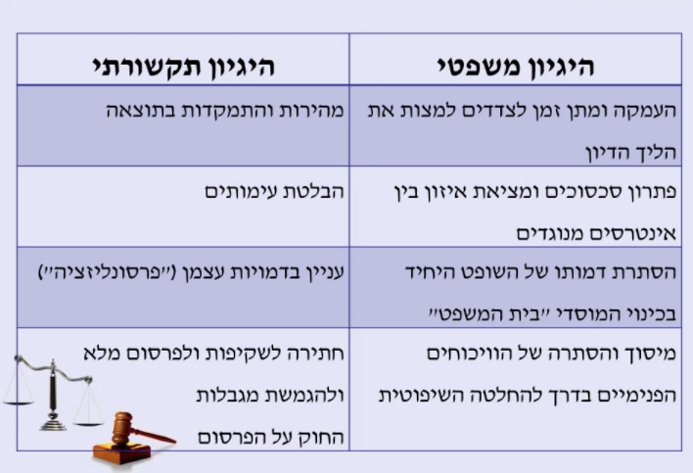
שיעור 4 – 09.11.2021
המשך דיון ביחסי שופטים – תקשורת
מאמרים קצרים שהיו בחומרי קריאה:
מאמר 1 - אחד הכותבים מציין כי חשוב להקליט את הדיון בעניינים של דיני משפחה. הטענה היא כי אם תראה לציבור שאין למערכת מה להסתיר זה ייצר אמון גדול יותר
מאמר 2 – לבטל את עבירת "זילות ביהמ"ש" (פגיעה בביהמ"ש). הם אומרים זה יוצר תחושה שהשופט מעל התקשורת
מאמר 3 – מבקש לאפשר לשופטים להתראיין בראיונות ציבוריים כי צריך לייצר דיאלוג. יש התנגדות גדולה לתפיסה שלל האליטות וכל הפרדה מיוחדת באמצעות כללים וחוק מייצרת חשדנות גדולה מאוד.
כתבה מחומרי הקריאה- רעיון שדיבר שצריך לפרסם את הדיונים בביהמ"ש. רואים את האנושיות של השופטים ואת האינטראקציות "השופטים בשר ודם". תחושה כי העידן מיוחד כיוון שהתרגלנו מסורתי לא להתייחס אל השופטים כבני אדם. כל הדימויים היו כהפרדה. השופט ניצב על בימה.
עשינו הפרדה בין שימוש מוסדי לשימוש אישי של שופטים בתקשורת:
- דוברות ביהמ"ש – מוציא לפרסום פסקי דין ועומד באמצע בין פניות. לא עושים פעילות אידיאולוגית עם הקהל כמו שמדובר בעולם. בברזיל למשל אפילו משדרים ויכוחים בין שופטים. יש מקומות שמערכות המשפט פעילות בפייסבוק. יש מקומות ששופטים משמים כמתווכים ועוזרים לעיתונאים לנתח פס"ד. אצלנו יש פחות קישור בין השופטים לתקשורת.
- שימוש אישי – היה פחות מקובל לדבר על זה. לפעמים שופטים מלשינים לעיתונאים. הם נמצאים איתם בקשר בעיקר בתקופה שה רוצים לפרסם את עצמם. הם לא נותנים מעולם את פס"ד לפני שהוא מגיע לתקשורת. כשזה מתגלה לא אוהבים את זה במערכת המשפט. כדי להיות הוגנים צריך לומר שזה קיים. אם מדובר על מקומות של חריגים: לפי 5 שנים התפרסם שאחד השופטים שהתמודד על כס ביהמ"ש העליון והיה יחצן שהעביר לעיתונאים דברי שבח על אותו שופט (אח של השופט שכר אותו). הייתה תדהמה ובהמ"ש אמר שהא מקווה שהסיפור לא נכון, השופט אמר שהוא לא ידע שאחיו השכיר את היחצ"ן.
- רמה אישית נוספת – מגוון ראיונות שנותנים שופטים לפני שהם פורשים מן הכס. אין כאן פגיעה אתית. זה עניין של שנים של שתיקה שהם רוצים לצרוב את דימויים הציבורי. ראינו את השופטת שדיברה על תיק שרה נתניהו. ותהינו מה לומד מזה הציבור?

השפעת התקשורת על השפיטה בישראל – מתוך המאמר של ד"ר פלג
- התקשורת משפיעה על סגנון כתיבה – אין כוונה לפופוליזם. אלא הליכה להתקדם לכיוון הציבור. הם אומרים שהם למדו שכדי שהציבור יבין אותם צריך להנגיש את פסקי הדין גם מבחינה תחבירית וגם מבחינת מבנה בצורה שבה הציבור יבין. וגם להיזהר מ"נפילות" לדוג': שופט שכתב על אחד הנאשמים "גבר צעיר תקף אישה מבוגרת שנראית רע". היום לא נמצא זאת. מבחינת METOO לא נמצא ביטויים כאלה הם לקחו על עצמם לא לאפשר ביטויים כאלה פוגעניים. אם אפילו דיברו על הדגשת אותיות עם בולד כדי לעזר להבין את ההלכה
- השפעה על רף הענישה אך לא על הכרעות דין – הכרעת הדין תמיד שואבות מהחוק והראיות. כששופט כותב את פסיקתו הוא חושב על הערכאה שמעליו. הם מתעלמים מהתקשורת. אך כשמדובר על נאשמים הם נוגעים ללב הקהל. הם מדברים על עבירה של הפקרה אחרי תאונה הם רואים בזה עבדה תקשורת שהפנתה את הצורך בענישה נוספת
- הכחשה על השפעה אישית לצד הצבעה על שופטים אחרים המושפעים מהתקשורת – השפעת התקשורת ככל. האם היינו שואלים מי שקנה אוטו האם קנית רכב מסוים בגלל קמפיין פרסומי ? הרוב יגידו לא. עשיתי תחקיר והתייעצתי אבל אמא שלי כן מספיק שהיא תקרא כמה מודעות היא לא תשים לב שזה שיווקי. המחקר אומר שברגע שממזערים את השפעת התקשורת ומעבירם אותה לאחר זה לא מאיין את השפעת התקשורת עלייך עצמך. השופטים אמרו אנחנו לא הושפענו מעולם אבל אחרים כן "תפיסת האדם השלישי" עדות להשפעה של התקשורת
איך ניתן להתייחס היום אל השפעת התקשורת?
סרטון: ראיון עם השופט מודריק. הראיון ניתן בימים שבו הוא זיכה את אהוד אולמרט ולימים שבו והזכירו את זה עד שאולמרט עמד לדין. הוא דיבר על הלחצים שהיו עליו במתן פסק הדין.
מודריק מדבר על השפעת התקשורת, הוא מדבר על הימנעות. "כשאתה נמצא תחת לחץ תקשורתי, אתה אומר לך אני צריך את הדבר מה הנוסף הזה". לא ככדאי לעמוד לדין כשהשופטים נזהרים מביקורת. התקשורת לא מכתיבה לך מה להחליט אך היא יוצרת לחץ שהיא להתחשב בו והוא הפיל שבחדר.
מקסנות – מתוך המאמר של ד"ר פלג
- השינויים בסביבה התקשורתית פוגמים באחידות היחסים בין השופטים והתקשורת
- חוזקו של האתוס השיפוטי הפורמאלי בישראל בולם את חדירת ההיגיון התקשורתי
- המשך התהליך יחולל שינויים מבניים ואתיים ביחסים בין שתי הפרופסיות
על מנת לנתח ולהשוות בין שתי המערכות, עלינו להבין כי ההיגיון העומד מאחורי כל אחת מהמערכות שונה בתכלית.
ההיגיון התקשורתי הוא מהיר, מתמקד בתוצאה (שיעור 1) לעומת ההיגיון המשפטי אשר לוקח זמן רב יותר ומתבצע בצורה מעמיקה במטרה למצות את ההליך והדיון. המשפט שואף לפתור את הסכסוכים ולמצוא איזון בין אינטרסים מנוגדים.
שופטים נוהגים להימנע מדעת מיעוט זאת לעומת הניסיון התקשורתי להגיע אל הסקופ הנובע מהשגת איזושהי שקיפות או יכולת להגמיש את מגבלות החוק על הפרסום.

יחסי עורכי דין- תקשורת
סרט לפני שנה שהיה בכאן 11 "זמן אמת". לחשוב מה מבקש עו"ד לקדם? איך העו"ד משתמש בתקשורת?
האם יכולה להיות התנגשות בתוך משולש הנאמנויות? 3 נאמנויות:
- חברה – הוגנות ההליך, מקבל פריבילגיות של חיסיון כדי שיעשה בו שימוש נכון
- טובת הלקוח
- הנאמנות שלו לעצמו
יש הבלטה של עו"ד כדי לייצר להם דמות
יש שימוש במילים "עבריינים כבדים", מילים קליטות מעולם התקשורת
האישה מציגה – אני מציעה שירות נוסף, אתם חלק מהמשפחה שלי ומנשמה שלי, חיבור נשי יותר רגשי.
יש שימוש בסנסציה – עבריינים מתחת לעו"ד
מבחינה אתית – רואים אותה מדברת עם העבריין, רואים אותה מתדרכת את העבריינים זה חלק מהייצוג המשפטי וכאן רואים ומבינים במי מדובר. כל ראיון כעו"ד שאתם נותנים אתם צריכים את אישור הלקוח. גם במקרה הזה הלקוח ידע והתקשר בכוונה שהמצלמות פתוחות. זה אסור בכללי האתיקה של עו"ד להתראיין על לקוח ולחשוף אותו.
סצנת המטבח – לייצר האנשה, להתחבר לשיח הציבורי, להראות שגם עורכי הדין שמייצגים את העבריינים המסוכנים הם בני אדם.
מייצרים פחד שהעבריין מאיים על עו"ד ("אומר אני אוהב אותך")– כי פחד הוא מוכר. רוצים ליחצן תכונות אנוש.
משולש האינטרסים: בין עורכי דין ליועצי התקשורת
ד"ר ענת פלג 2020
בשנים האחרונות נפוץ השימוש של יחצנים שהיום נקראים יועצי תקשורת בידי עורכי דין. חל שינוי גדול בתפיסה של יעוץ תקשורתי. אם פעם קראו חזה יחצנות זה כאמור נקרא היום יועצי תקשורת ולא סתם כי הוא מציע קשת של עבודות רחבה מאוד. "כדי נהל את המשפט שלך , אתה צריך לנהל את החשיפה התקשורתית" לכן מדובר בכישור מקצועי ולא אינטואיציות בלבד.
יועצי תקשורת היום עברו פעילות ענפה בכל התנאים בעיקר עקב משפט ביבי. היום השירות הוא מאוד רחב, זה התנהלות במהלך ההליך המשפטי, הדרכה איך להופיע בתקשורת, איך להנגיש את המסר בצורה הטובה ביותר, איך להציג אמפתיה.
המפגש מעורר מספר בעיות- סוגיות אתיות במפגש המקצועי בין עורכי דין ליועצי תקשורת:
- עורכי דין פועלים על סמך החוק וכללי אתיקה הניתנים לאכיפה
- העיסוק בייעוץ התקשורתי אינו מוסדר בחוק ואינו טעון רישוי
- תקנון האתיקה של יועצי תקשורת הינו וולונטארי ואינו ניתן לאכיפה
לא רוצים שהמשטר יוכל לקבוע מיהו העיתונאי, אם אתה עושה זאת אתה מתערב. לכן אין תנאי סף להיות יועצי תקשורת. קיים הבדל אינהרנטי בין מקצוע מוסדר למקצוע שלא מוסדר ויש את העניין שכן אפשר לאכוף אתיקה ומצד שני לא ניתן. אז מה מייצרים ההבדלים בתפיסה? במהות המקצוע?
יש היום שלושה ממשקים
- מגיע לקוח שיש לו כבר מה לאבד מבחינת מוניטין ציבורי. הוא שוכר מעצמו יועץ תקשורת. הוא בא לעו"ד והם צריכים לעבוד ביחד
- יעוץ תקשורתי inhouse בכל מיני פירמות גדולות הם באים עם יועץ ואומרים לו לעבוד עם היועץ שלנו כדי שבשפט שלך לא יפגע שם הפירמה
- עו"ד שרוצים להרחיב את מעגל הלקוחות – לא נעסוק בזה במאמר
שאלות מחקר:
- איזו מהאסטרטגיות וטקטיקות הרווחות בניהול משברים תקשורתיים מחלחלות לניהול ההליך המשפטי?
- מהו נקודות ההסכמה והמחלוקת בי עורכי דין ליועצי תקשורת בזמן משבר?
- מהן ההשלכות של אימוץ אסטרטגיות תקשורתיות על משולש הנאמנויות של עורכי הדין בישראל כלפי לקוחותיהם, כלפי החברה וכלפי עצמם?

תיאור מחקר:
ראיון של 15 עו"ד ויועצי תקשורת. ניתוח פסקי דין שדנו בעצם העניין שיש יעוץ תקשורתי במהלך המשפט

כללי האתיקה בארה"ב ביחס להופעות עורך דין בתקשורת:
- כללי האתיקה בארה"ב: איסור על התבטאויות על מהימנות עדים וצדדים
- פסק דין גנטלי- עורך דין רשאי להגן על שמו הטוב של לקוחו, גם בבית המשפט של דעת קהל (1991)
ארה"ב הייתה הראשונה שהובילה בעניין היתר להשתמש ביועץ תקשורתי.
בפס"ד גנטלי- נאמר שעוה"ד צריך לפעול בזירה התקשורתית כדי להגן על לקוחו ונאמר ב2003 כי מותר לו להתייעץ בייעוץ תקשורתי בהמשך.
בספרות המחקרית כבר שנים שיש דיון בנושא הזה של איך צריך להופיע בתקשורת, יש ספרי הדרכה מאוד מקיפים לעוה"ד (מה שאין בארץ). הכתיבה היא כזו שאומרת שחייבים להתנהל בתקשורת כי עו"ד שמזניח את הזירה התקשורתית עשוי למצוא עצמו נתבע בתביעת רשלנות.
יש אמירה שככלל דיני האתיקה נותנים יותר זכויות לתובעים לעומת הסנגורים. ארה"ב – היתר לעורך דין להתייעץ עם יועץ תקשורת (2003)
הוויכוח על נחיצות הופעות עורכי דין בתקשורת:
- בשל מחסור בדיון ערכי באוניברסיטאות, ייצוגי המקצוע במדיה גורמים להתנהלות צינית ועוינת
- כללי האתיקה מעצימים את קולן של הרשויות
- התעלמות מזירה תקשורתית בסיס לתביעת רשלנות נגד עורך דין
מציינים כי זה יכול לפגוע במקצוע. בכתיבה האקדמית רואים בזה כסוג של הכרח לחשוב איך להופיע בהופעות מיוחדת כי המקצוע נמצא בתהליך של ירידה.
אחת הטענות של הנחיצות עוה"ד להופיע בתקשורת הוא בגלל הדימוי הנמוך של המקצוע וכך ניתן יהיה אולי לשקמו.
כתיבה האקדמית רואים בזה כסוג של הכרח לחשוב איך להופיע בהופעות מכובדות כי ככלל המקצוע נמצא בתהליך של ירידה.
בישראל, האתוס הפורמלי היה חזק יותר. בפועל, עד אמצע שנות ה80, לעוה"ד אסור היה להופיע בתקשורת. המצב הגיע לכדי כך שהיו מעמידים לדין בבית הדין לאתיקה של לשכת עוה"ד את מי שהעז לעשות את זה. הייתה בעבר עו"ד שהתראיינה לעיתון 'לאישה' ראיון שמתאר את קשיה בין אישה-עו"ד לבין חייה האישיים כאם והיא הועמדה על כך לדין שהתראיינה לעיתון.
בשנת 1986 התקשורת התרחבה, זה היה אחרי פס"ד גנטלי וגם לשכת עוה"ד שינתה את כללי האתיקה והרחיבה את האפשרות של עוה"ד להופיע בתקשורת.
אם עוה"ד התראיין הוא היה צריך לומר שהוא משפטן ולא עו"ד כי זה נתפס סוג של יח"צ.
בשנת 2001- תיקון ס' 55 לחוק לשכת עוה"ד- התרת פרסומות מסחריות בנסיבות מסוימות.
2007- ועדת האתיקה מתירה שימוש באיש יחסי ציבור.

כללי האתיקה ביחס להופעות עורכי דין בתקשורת בישראל:
- 1986-1948 איסור גורף על שימוש בתואר עו"ד בתקשורת
- 1996- 1986 שינוי כללים ואי בהירות, הפסקת העמדה לדין משמעתי בשל הופעות בתקשורת
- 2001- תיקון סעיף 55 לחוק לשכת עו"ד – התרת פרסומות מסחריות בנסיבות מסוימות – ניתן לראות במדיה שיש יותר פרסומים של עו"ד במדיה וברשתות החברתיות, קיים קידום מכירות של עו"ד
- 2007- ועדת האתיקה מתירה שימוש באיש יחסי ציבור – ועדיין יש מגבלות הזירה היא לא פתוחה לחלוטין.
כללי האתיקה ביחס להתנהלות עורכי דין ברשתות החברתיות:
- אסור להתבטא באופן הפוגע בכבוד המקצוע ובכבודם של עורכי דין אחרים
- איסור שימוש בתמונות הפוגעות בכבוד המקצוע
- הקפדה על חיסיון הלקוחות
- מותר לפרסם מאמרים ולנתח פסקי דין
ייעוץ תקשורתי בראי הפסיקה בישראל:
- קמפיין נגטיבי הינו לשון הרע
- ספין תקשורתי הוא שקר והטעיה - הטבלת אחריות על יועץ תקשורת לאמינות מידע- מנירב נ' אייל ויובל ארד- פס"ד חדשני נוסף עסק גם כן בקמפיין שלילי- דובר בבחירות בלשכת עוה"ד ושם ביהמ"ש העליון קבע שהאחריות על הקמפיין הנגטיבי היא על יועצי התקשורת עצמם- זו פעם ראשונה שביהמ"ש אומר שליועץ תקשורת יש אחריות על הפרסומים, הוא צריך לבדוק אם זה פרסום של לשון הרע או לא. קם קול צעקה כנגד זה אבל בכל זאת אותם יועצי תקשורת לא ערערו. אמרו שלקמפיין שלילי יש גם כן ערך חברתי כי הוא מאפשר את הדעה המקוממת כי מבחינה חברתית חשוב שנאוורר גם את הדעות הקשות שלא נוח לשמוע. יש מקום לשמוע גם קמפיין שלילי ולא למנוע אותו לחלוטין.
- הטלת אחריות על יועץ תקשורת לאמינות מידע (מנירב נ' אייל ויובל ארד)
- יעוץ תקשורתי במהלך משפט מייצר אפליה ופוגע בחופש הביטוי - עזור נ' canwest – אלי עזור בעל קמפיינים, כחלק מסכסוך עסקי בינו לבין אחר פתחו קמפיין שלילי כלומר: כדי להשיג איזשהי תוצאה במאבק שלך אתה מתמקד לא בהאדרה שלך אלה בדברים גרועים של האחר. אלי עזור תבע תביעת לשון הרע את מי שהפיץ עליו את אותם דברים שאמרו, כי זה פוגע בתדמיתו כי זה פוגע בו.
השופט : ד"ר מיכל עגמון גונן: ציינה כי קמפיין שלילי אינו חוקי. הייתה ראשונה שנתנה מסגרת תביעה מאוד ברורה. אסטרטגיה של קמפיין שלילי מנוע מכוונת זדון ולכן היא כנגד החוק, הקמפיין השלילי והשימוש ביעוץ תקשורתי מייצר אפליה חברתית כי רק מי שיש לו ממון מסוגל לשכור את שירותיו של יועץ תקשורת. ברגע שהיכולת הכלכלית מנוצלת להשחרת שמו של אדם ... כאן יש פגיעה במרקם החברתי ויש כאן גם שימוש ציני ופסול בחופש העיתונאות בחופש הביטוי, "שוק שבו דעות תקשורתיות נקנות באמצעות ממון מתוך מניעים זרים הוא שוק דעות מסוכן שבו לחזקים ולעשירים יתרון ברור על פני אחרים" ... היא גזרה על היריבים של עזור פיצוי של מיליון שקל.
הנתבעים ערערו וביהמ"ש עליון האמר יש להביא בחשבון את התקשורת, זהות החברות, האנשים המעורים
פוגלמן אמר: בדומה לנבחרי ציבורי גם אנשי עסקים שמספקים מוצר או שירות בשוק תחרותי מוותרים על מידה מסוימת של זכותם לשם הטוב נוכח המחשבה הסבירה שהתנהגותם תהיה נתונה לתקשורת
פס"ד אייל ויובל ארד:
ביהמ"ש העליון: "האחריות על הקמפיין הנגטיבי זה לא כמו בעזור, פה מדברים על יועצי התקשורת עצמם י יועצי התקשורת יש אחריות לפרסומים שהוא נותן לעיתון הוא צריך לבדוק אם יש לשון הרע וקמה צעקה גדולה במקצוע אך בכל זאת אמרו שהם לא יערערו על אותו פסק הדין. בניגוד לעזור הם אמרו שגם לקמפיין שלילי יש ערך חברתי כי הוא מאפשר דעה מקוממת שהיא חלק מחופש הביטוי. חשוב חברתית שנאוורר גם את הדעות הקשות שלא נעים לשמוע.

שיעור 5 – 16.11.2021
ייעוץ תקשורתי בראי הפסיקה בישראל
הפסיקה עברה מהכלה של העניין שאתה צריך שירות של יועצי תקשורת אך עדיין יש בחינות מאוד מובחנות:
- קמפיין נגטיבי הינו לשון הרע
- ספין תקשורתי הוא שקר והטעיה – ביהמ"ש מבקר את הספין מאוד. פרשת אורי דניאל: היה עו"ד שהיה פעיל בקוצה/ קהילה (כת) שנקלעה לסכסוכים פנימיים, והתלוננו למשטרה 3 נשים ציינו כי היה אונס. מסתבר שהיה שם סכסוך כספי. הם אמרו שהנשים שהגישו את התלונה צריכות לבוא אל משרד המשפטים, עשו פעולות כדי להשחיר עדותו להפעיל עליו לח וכל זאת בגלל סכסוך כספי. הייתה ביקורת קשה מאוד של ביהמ"ש העליון. אותו אורי דניאל זוכה בהליכים משפטיים. וגם ההליכים האזרחיים. הוא נמצא פטור. אבל כשזה הגיע לערעור בביהמ"ש העליון. נאמרו דברים קשים מאוד לגבי המושג "ספין" השופטים מתייחיסים לספיןן כשקר והטעיה. הספין היה שקרי והיה בו לשון הרע. הפיצויים שהושתו על המתלוננות היו גבוהים.
- הטלת אחריות על יועץ התקשורת לאמינות מידע (מנירב נ' אייל ויובל ארד) – הם צריכים לבדוק את אמינות המידע ולא להפיץ פייק ניוז
- ייועץ תקשורתי במהלך משפט מייצר אפליה ופוגע בחופש הביטוי (עזור נ' canwest)
הערה נוספת: אתמול הייתה ידיעה של הדס קליין שדיווחה על הצמיד ששרה נתניהו קיבלה ממילטשן. ב 40,000 דולר. הדליפו את זה. כנראה מישהו מהפרקליטות זה חייב להיות מישהו שידע את זה. מירב בן ארי אמרה שצריך לחקור את זה. זה מדגים לנו את יחסי "תן וקח" שיש במעגל של משפט-תקשורת-פוליטיקה. כל איש תקשורת רוצה להביא את הסקופ הכי טוב, כל יועץ רוצה לייעץ לפוליטיקאי הכי "נחשב".
ההבדל בין יועץ תקשורת לדובר:
יועץ יוצר "תוקף"/ שואל. הדובר יותר עונה על תשובות. מייעץ איה תשובות נכון לתת.
צריך מיומנות איזה תשובות לתת ואיך לשמור על ראש המערכת.
המקצוע העיתונאי הוא פרוץ, חייב ניסיון, אך אין הכשרה שצריך לעבור. לעומת הפרופסייה המשפטית שיש מבחינה אתית אפשרות אף להרחיק מין המקצוע.

ייעוץ תקשורתי בראי הפסיקה בישראל
נאמר כי יש מקבלה בין שלבי המשפט לבין האסטרטגיות של יועצי תקשורת.
דמיון בין שלבי ההתמודדות עם משבר תקשורתי לבין שלבי ההליך המשפטי (beke, 2014)
- שלב המניעה = שלב החקירה הפלילית והאיומים בתביעה אזרחית- יש חשיבות מאוד גודלה להתייעץ עם יועץ תקשורת ולפעמים שווה לגזור שתיקה תקשורתית. שלב החקירה הפלילית והאיומים בתביעה אזרחית. יש חשיבות בשלבים אלה לעבודה משולבת של עו"ד שינסה למנוע את החקירה או להביא לסגירתה או לביטול האיומים בתביעה אזרחית בהסכם פשרה/הסדר אחר. היועץ התקשורתי צריך להיות מעורב בשלבים אלה כי הוא צריך לדעת מה להוציא החוצה באופן שיקל וימזער את הפגיעה הצפויה במוניטין של מי שעומד במרכז הפרשה.
- שלב ניהול משבר תקשורתי = ניהול המשפט – עו"ד הוא המוביל. לא יכול להיות שיועץ התקשורת פועל בלי להיות מסונכרן עם עו"ד
- סיום ההליכים המשפטיים = הפקת לקחים והערכות למניעת משברים תקשורתיים בעתיד - יש הובלה ליעוץ התקשורתי כי סיום טוב של משפט זה לא רק במילה האחרונה של פס"ד החלוט אלא גם בהתייחסות לציבור והפקת לקחים.

ממצאים: הסכמות אסטרטגיות בין יועצי תקשורת לעורכי-דין
המחקר של ד"ר פלג
המחקר של ד"ר פלג היה ב 2008 והיא חזרה אליו אחרי עשור
- הסכמה משותפת בצורך בייעוץ מקצועי לניהול משברים משפטיים/תקשורתיים- בנק' הראשונה של המחקר עו"ד הגדולים לא הבינו למה צריך יעוץ תקשורתי. הם חשבו שקשר עם כמה עיתונים מספיק והיום הם מסינים שהם חייבים ייעוץ מקצועי. אחת הדוג' שהם אמרו למרצה הוא: חברת מכוניות דמיונית חייבת לקרוא לכל האנשים עם הרכבים לבדיקה. יש פה צעד משפטי וגם תקשורתי יש צורך להציג זאת כאחריות תאגידית, ניהול סיכונים וכו'. מצד שני לפעול כך שמי שרוצה לתבוע אנו נוכל לבוא ולהגיד להם אבל קראנו.
- הסכמה על כוחה של התקשורת להשפיע על השפיטה באמצעות "מסגור"- היום גם עו"ד וגם יועצי התקשורת מסכימים כי הם לא יכולים להשפיע על ההחלטה אך ניתן "למגר" את הסיפור: להבליט את האלמנטים שיכולים לעזור לך להשפיע על השפיטה כדי לראות זאת באור מסוים. לדוג': נאשם בביהמ"ש מוצג או כמסכן או מאיים. איך מציגים אותו כמסכן? יושב לבד, בגדים מרופטים וכו'. יועצי התקשורת מספרים שכשיש נאשם למשפט ציבורי בעל פרופיל גבוה הם עושים כמה דברים. דואגים שהם לא יהיו לבד ולא ישבו כי ישיבה זה כמו האשמה. לשים לב פוליטיקאים אף פעם לא יושבים על כיסא נאשמים. והוא תמיד יהיה מוקף. אם אתה מואשם בעבירות מין רוצים שאשתך תהיה איתך ותחזיק לך את היד. לא לעמוד בדד. צריך להגיע מוקדם כי בכניסה לביהמ"ש יש גלי מתכות שמצפצף בגלל חגורות ואז כשאתה מוריד את החגורה זה תמונה שהתקשורת לוקחת (מי שנמצא מואשם מוריד את החגורה בכניסה לבית הסוהר) לכן או שתבוא בלי חגורה או שתגיע מוקדם. יש חשיבה ויזואלית, זו הבנה עמוקה של התקשורת.
- התנגדות לאסטרטגיית התקפות על בתי המשפט בתום ההליכים – יועצי תקשורת מתנגדים לכך שעו"ד "יוצאים" על ביהמ"ש אחרי מתן פס"ד. יש עו"ד שהועמדו לדין משמעתי על התבטאויות קשות של התקפה של ביהמ"ש. יועצי התקשורת לא מסתכלים רק על הפן האתי משפטי אלא אתה לא יכול כיעוץ תקשורת פעם לשבח את ביהמ"ש ופעם לשפוט אותו. יועץ תקשורת לא יכול "לשרוף" את עצמו. התבטאויות לא נקיות מבחינת הלשון. ואני יכול פעם הבאה ללכת ללקוח שביהמ"ש עשה עימו חשד ואני לא ארצה לשפוט את ביהמ"ש, "איני יכול לשנות את עורי". והם גם לא מסכימים עם ההתנהגות של עו"ד. למה עו"ד כן יכול לשנות את עורו? כי אופי העיסוק המשפטי, סוג התנודה בין הלקוחות זה אחרת מיכול התנודה של יועץ תקשורת.
עו"ד חדד ייצג את נתניהו:
מה היא האסטרטגיה התקשורתית ומהי המשפטית?
הוא דן באסטרטגיה איך הוא מפתיע, איזה מושג זה מזכיר תקשורתית? "ספין" הוא מדבר על מה הוא ספין.
המוצא של ספין זה הבייסבול שהיריב שלך חושב שאתה הולך לזרוק את הכדור לכיוון אחד ואתה מפתיע אותו. הוא מדבר כמו על שפינים שאתה יוצר ציפייה של היריב לכיוון משפטי אחד ומפתיע אותו במהל שהוא לא חשב. על זה דיברנו כשאמרנו שהתקשורת נהייתה רדודה. קיים חיבור בין שני הדברים.
ממצאים: המחלוקות האסטרטגיות בין יועצי תקשורת לעורכי דין
המחקר של ד"ר פלג
- מתח טריטוריאלי, מאבקי כוח וביקורת הדדית על הנאמנות ללקוח – א- סימטריה בחסינות מקצועית. – כל אחד מאשים את הצד השני שהם לא פועלים לטובת הלקוח. עו"ד אומרים הם (יועצי התקשורת) סוחרים בלקוחות שלנו ובתיקים שלהם כדי לעזור לתיק אחר. מצד שני אומרים היועצים: "אנו רואים מול עינינו שעו"ד מותחים את תיקים כדי למשוך עוד ועוד שעות", כלומר למקסם הוצאות ויש פגיעה במוניטין של הלקוח, שהיה אפשר לגמור לפני את כל הבלגן. יש א- סימטריה מבחינת חיסיון. לעו"ד יש חיסיון עם הלקוח אך ליועץ התקשורת אין חיסיון וזה מסוכן מאוד. כבר הייתה בקשה שליועצי תקשורת תהיה חסינות אך יש בעיה וזה פוגע בחופש הביטוי.
- ויכוח על פתיחות ושקיפות מול התקשורת- יועצי התקשורת מציגים זאת כי יש להביע רגש ושקיפות, יש להביע אמפתיה. עד כמה הראייה המשפטית והתקשורתית שונות? עו''ד מסוים ייצג לקוח על עבירה מסוימת ויועץ התקשורת ייעץ לו שלא להתראיין. עוה''ד אמר שמבחינתו תמונה של הון-שלטון זה מה שהוא צריך, ולכן הלך להתראיין. זוהי הסיבה שמשרדים מחזיקים אין-האוס יועצי תקשורת, כדי שידאגו לתדמית של עורכי הדין ושלא ייגרם נזק בגלל לקוח מסוים.
ישנה פרדיגמה לפיה צריך להפגין שקיפות ופתיחות. לדוג', במצב של משברים של חברות, כגון יונילוור. קיימות שתי אפשרויות – המנכ''ל יכול להגיד שהייתה תקלה ושהיא זוהתה עוד בתוך המפעל, שנשלחו לדוג' דגני הבוקר מבלי שהם נפגעו בכלל. משפטית זה עובר. יש פרדיגמה לפיה צריך להפגין שקיפות ופתיחות.
- ויכוח על אסטרטגיית התנצלות – יועצי התקשורת אומר להתנצל ועו"ד אומר שאם אין עילה לתביעה אין צורך להתנצל.

ממצאים: הסכמות טקטיות בין יועצי תקשורת לעורכי דין
מחקר של ד"ר פלג
- התנגדות לראיונות חפוזים, נגד הזדהות יתר עם הלקוח - לא צריך להתראיין כשאין את מירב הפרטים ואין להזדהות יותר מדי עם הלקוח, כלומר יש לבחור את צורת הביטוי תוך נקיטת זהירות.
- הסכמה כי הסוביודיצה (השפעה על המשפט באמצעות התקשורת) היא אות מתה. נכונות להכלת טקטיקות התקפיות: ביצוע סחרירים ומתן בלעדיות. גם עוה"ד וגם יועצי התקשורת במחקר אמרו שכן צריך לבצע ספינים לא באמצעות מידע שקרי

ממצאים: המחלוקות טקטיות בין יועצי תקשורת לעורכי דין
מחקר של ד"ר פלג
- היענות ללחצי התקשורת- במיוחד במקרים שבהם לא נדרש סיקור תקשורתי רחב אלא להיפך ואז נוצרים מתחים כבדים בין היועצים לעוה"ד.
- מסירת חומרי חקירה טרם שנידונו בבית המשפט – נו זה נראה טריוויאלי, באינטרנט ובטלוויזיה רואים. רק ביהמ"ש יכול לאשר תחקירים על תיק שנדון. זה ניתן רק לאחר שהתיק נסגר. דוג': שרי הריסון הייתה נשואה זמן קצר לגבר שתקופה קצרה אחרי הנישואים האשימו אותו בהטרדה מינית והם התגרשו אחד ערוצי הטלוויזיה ביקש את חומרי החקירה. ביהמ"ש לא הסכים כי אותו אדם הוא פרטי. עניין לציבור = מציצנות. עניין ציבורי = יש חשיבות חברתית לשוק דעות, חברה דמוקרטית. היום נותנים חלק מהציטוטים שהם חשובים מאוד לעיתונאים. זה נמצא במחלוקת כי יועצי התקשורת רוצים לשחרר יותר מעורכי דין. עו"ד אומרים שיש זיהום ההליך המשפטי
- שימוש באמצעים משפטיים להגבלת שיח ציבורי- יש צווי איסור פרסום שעו"ד יכול להוציא אם ללקוח שלו לא נעים וניתן גם להוציא תביעת לשון הרע. יש ויכוחים גדולים כי עו"ד אומרים שזו אחת הדרכים הבודדות (לשון הרע) לשלוט. יועצי התקשורת לא מסכימים כי הם אומרים שזה נוגד את חופש הביטוי וכי זה הורס את היחסים.
עו"ד עובד בתוך משולש נאמנויות:
- הנאמנות לחברה – עבירה על סעיף הסוביודיצה, ביצוע ספינים נוגדים את הפסיקה, היש לעורך דין אחריות על הטעיית הציבור? תביעות ההשתקה (לשון הרע) פוגעות בזכות הציבור לדעת, איום על יכולת בחירה על סמך מידע מלא, עם זאת הנגשת המשפט לציבור הוא תרומה חברתית.
- הנאמנות ללקוח- עצם שכירת יועץ תקשורת מגלמת התחשבות בלקוח, מסירת חומרי חקירה טרם שנידונו בבית משפט – עלולים להתנגש בטובת הלקוח, יש לשקול מחדש התנגדות להתנצלות המשקפת אמפתיה לנפגע ומאפשרת פתרונות מיטיבים ללקוח.
- נאמנות עורך דין לעצמו- נדרש איזון בין חשיפה מקצועית לשתיקה לטובת הלקוח, הכרח לשמור על שפה נקיה במיוחד נגד הצד השני ועל כבוד הצד שכנגד.

סיכום:
- דיון בסיסי רטורי בין עו"ד ליועצי התקשורת. מקצועות אדברסריים.
- היעוץ המשפטי דומיננטי לפני ואחרי היעוץ המשפטי.
- האסטרטגיות התקשורתיות מתנגשות חלקית בכללי האתיקה של עורכי הדין
- ראוי להרחיב את המחקר גם לעמדות הלקוחות.
- יש צורך לבצע שיח יותר נכבד בין אנשי התקשורת לעורכי הדין.

יחסי משטרה - תקשורת
מה הבעיה של המשטרה מול התקשורת ?
קיים מעגל שמזין את עצמו של פגיעה באמון הציבור ואז הציבור מפרסם עליהם דברים רעים/התקשורת וזה פוגע באמון הציבור.
קיים עניין נוסף שהמשטרה זקוקה לתקשורת גם לקידום חקירות. התקשורת היא הרבה פעמים זרועה חקירתית.

שיעור 6 – 23.11.21
מצגת של לירז: דוברות ברשתות החברתיות
דוברות משרד המשפטים:
מהי דוברות? תגובה מהירה, מקורות חיצוניים. אם מישהו שואל השאלה הדובר צריך ענות
יח"צ: יוזמה, יוזמה לטווח הארוך, יש יותר שליטה לטווח הארוך.
ניו מדיה:
כולם ברשתות החברתיות: ראשי ממשלה, בידור, משרדים ממשלתיים, משרדי עו"ד. וגם התקשורת נמצאת בתקשורת, כלומר: כתבים משתמשים בפלטפורמות.
דוברות משפטית ברשת- מתי ואיך?
מתי? זה תמיד. אם יש דברים רגישים ורוצים לשלוט בעדינות של המקרה נוציא אותו באופן פרטי ויש שליטה על מה שאני בחור לפרסם
איך? יש קווים ברורים. נגיש, קליל, ברור ומקצועי. טוויטר מאפשר: 140 תווים לדוגמה. נגיש: לפנות ישירות אל הקהל. קליל – בוא נעשה משהו שקשור לדברים חברתיים וקלילים. מקצועי – דברים יותר "כבדים" מושגים משפטיים. גם הנושאים הכבדים שהציבור דן בהם ולא יודע את הפרטים יש צורך להנגיש לו את הפרטים.
אתם הפלטפורמה של עצמכם- יתרון וחיסרון
יתרון – אתם שולטים במה אתם מוציאים ואיך.
חסרונות – אתגרי הדוברות: אתגרים בולטים הם: בלעדיות – אם רצים שמשהו יקבל בלעדיות ובולטות בעיתון לא אוציא אותו אצלי כי קיים משחק של איזונים. זמינות – הדוברות זמינה ברשת 24/7, תגובות, לייקים , מיידיות להודעות. תדמית – מאפיין את הדוברות של הגופים הממלכתיים, מנסה לשמור על ממלכתיים ובמקביל להיות נגיש. יצירתיות – ברשת מא' עד ת' דואגים להכל מבחינה ויזואלית, גרפית וכו'. מקצועיות – לשמור על הפרטים החסויים, רגישים , בתוך הבית, בתוך המשרד ולא לחשוף את הפרט שעשוי להפיל את עבודתו של העו"ד.

חזרה למשטרה ותקשורת
בשיעור הקודם ראינו את הכתבה שעסקה בכניסה של המשטרה לעולם החברתי שבו אנשים שכתבו פוסטים שיש בהם פגיעה בשוטרים הם נתבעים בתביעות דיבה. יש דימוי משטרתי שמתחיל מנמוך. זה מגביר את תלות המשטרה במדיה כי הדימוי חשוב ליכולת האכיפה. נגענו רק בצורה נקודתית על כך שתלות המשטרה בתקשורת זה כי התקשורת סייעת לגופי החקירה. לעיתים עצם פרסום החקירות שמעודד מתלוננים נוספים להגיש תלונות או להגיש מידע שבהתחלה אין בידי המשטרה. במשטרה יש עשרות דוברים (אזור ה-90).
מאפיינים קבועים של סיקור הפשע במדיה:
- עד לשנות השישים, הפשעים הוצגו כחדשות רעות שמקורן במקרים יוצאי דופן בהתנהלות הכללית של החברה, אך החברה מסוגלת להתמודד איתן – חל שינוי גדול ביחס לפלילים כי עד שנות השישים זה היה "חדשות רעות". המסר היה כי החברה יודעת להתמודד.
- משנות השמונים: עליה במסחור התקשורת, הפשע מהווה איום על מרכז החברה- הכותרת שאנו רואים היום שמוצפים בחומרים פלילים לא היו נחלת העבר והם קשורים מאוד בהיבט המסחור של התקשורת, ככל שהתקשורת יותר מסחרית גבר סיקור הפשע מתוך התפיסה האמריקאית. התוצאה היא ככל שמסקרים יותר פשע הפשע נתפס בציבור כאיום על מרכז החברה, הפשע הוא לא רק בפריפריה אלה הוא אצל כולם.
- התמקדות בפשיעה חמורה, במיוחד במקרי רצח – יש התמקדות בפשיעה שלא צריך לדייק ולומר שהדיווחים על הפשע בתקשורת ממש לא מייצגים את רמת הפשע בחברה ככלל, ההתמקדות היא בפשיעה חמורה כמו מקרי רצח. לא מספרים ע פריצות/ גניבות מכוניות. אך לעומת זה מקרי רצח/ אונס וכו' מסוקרים יותר בתקשורת
- התוקפים והקורבנות בסיפורי הפשע הם בעלי מעמד חברתי וגיל גבוה יותר מבסטטיסטיקות- . התוקפים והקורבנות הם תמי ממעמד גבוה. התקשורת אוהבת לעשות ניגוד בין פשע לבין המבצע, המבצע הוא מלח הארץ. למרות שהסטטיקה מראה שרוב הפשעי הם בשולי החברה
- העצמה במימד הסכנה החברתית הכללית הנובעת מהמקרה המתואר- הפחד מוכר ולכן יש הרבה סיפורים כאלו. יש נטייה להגזים ולהעצים את מימד הסכנה.
פשעים סימבוליים ( 2003,Innes: )
- משפיעים לא רק על המעורבים הישירים אלא על קהל רחב – דוג': עבירות מין היה על זה גל גדול ולכן זה נהפך לפשע סימבולי.
- התגובות לפשעים סימבוליים הן קריאות ל"עשות משהו" למנוע פשעים דומים בעתיד בעזרת שינוי בחקיקה
- במאה ה-21 פריחת סוגת "פשע אמיתי"- פקפוק בחקירות משטרתיות – יש פעילות של עיתונאים שמרגישים שהמשטרה לא עושה מספיק ולכן העיתונאים "לוקחים את החוק לידיים". זה בעיה אתית אך אתיקה נכתבת אחרי שיש נפילה, הם לא צופים פני עתיד.
ישנם סוגים של פשע שהופכים מפשע קטן להיות פשעים סימבוליים – לא מדובר כבר בפשע נקודתי, אלא אחד שמשפיע על הקהל הרחב, ואז מתחילות הקריאות למנוע פשעים דומים בעזרת שינוי חקיקה. הקריאות ''לעשות משהו'', מביאות לתשומת לב בממסד. אך השיח הזה הוא לעיתים שטחי מאוד. הפשע האמיתי כפי שהז'אנר בו העיתונות מפקפקת ביכולת של מערכת המשפט לעשות את עבודתה, הביאו כאמור לפעילות של כתבי כגון אדווה דדון והדס שטייף, ולבעיות אתיות למיניהן
פאניקה מוסרית (cohen,1972.1985)
כדי להבין את הפאניקה המוסרית ראינו בכיתה כתבה על פדופיל בגבעת שמואל. אין ביטוי להליכים של היקום הפדופיל אך כן יש ביטוי לפאניקה המוסרית.
- תגובה מוגזמת מהמדיה, מהמשטרה או מהציבור הרחב לפעילות של קבוצות חברתיות מסוימות (במיוחד עבריינות נוער( - בשנות השבעים היה סיקור על העבריינות של בני הנוער כל דבר הכי קטן היה מוביל לפרסום ופאניקה בחברה. הסוציולוג סטנלי כהן מצא במחקרים שלו, כאשר בתקופתו הייתה פשיעה מטרידה מאוד של בני נוער והם היו לובשים קפוצ'ונים וכל מקרה כזה קיבל תגובה מהמדיה.
- הדבקת תגיות לפורעי חוק כשייכים לקבוצת שוליים מסוימת ופרשנות בהתאם
- תפיסה מוגזמת של ממדי האיום הנובע מהם - מדוע זה נקרא פאניקה מוסרית? יש הגזמה בממדים מהמדיה, מהמשטרה או מהציבור הרחב לפעילות של קבוצות חברתיות מסוימות (במיוחד עבריינות נוער).
- עוצמה בלתי יציבה – הפאניקה יכולה להוביל לקמפיינים חברתיים או מהלכים חקיקתיים נרחבים, או להעלם כלעומת שבאה – זה יכול להביא לשינויי חקיקה או לקמפיינים מסחריים. לדוג': ב 2003 הייתה פלישה לעיראק ממלחמת המפרץ השנייה החלו למכור תוך ימים את הניירות דבק בתור כלי שיגן עלינו מפני פיצוץ של זכוכיות. זה שימוש מסחרי של פחד שאתה ישר ממנף אותו. בקשר לחקיקה זה יכול להביא לשינויים כאלו בגלל הלחץ המוסרי. מי שמייצר זאת הוא היזם המוסרי.
"יזמים מוסריים" מניעים את גלי הפאניקה
- ה"המון" (האזרחים הפשוטים( - יכול להיות גם הציבור, במקרה של הכתבה בני השכונה רצו לבצע את הכתבה כדי שירחיקו את הפדופיל מהשכונה.
- ה"אליטה" (בעלי הממון והשררה) – פוליטיקאים יוצרים הפחדה מהציבור שלא חושב כמוהו
- בעלי האינטרס – מסחרי
- יוזמי מוסר פוליטיים, מוסדיים, ועסקיים – מנצלים את הלחץ לצורכיהם שלהם.
מי שמחולל את הפאניקה המוסרית הוא היזם המוסרי, שמניע את גלי הפאניקה. לדוג' – כתבה על הפדופיל בגבעת שמואל. תושבי העיר פחדו, הביאו סיפורים אישיים, היה צילום בגני משחקים, וכו'. היזמים יכולים להיות מגוון גורמים: ה''המון'' (האזרחים הפשוטים), ה''אליטה'' (בעלי הממון והשררה), בעלי האינטרס ויוזמי מוסר פוליטיים, מוסדיים ועסקיים. המטרה היא להנגיש ולהתאים את המידע לצופים.

יחסה המשתנה של התקשורת לסוגים שונים של עבריינות
אלמנט הגיל:
- משמעותי יותר כשמדובר בקורבן – חסרי ישע זוכים לסיקור רב יותר.
- כשמדובר בפושעים סיקור עבריינות נוער יוצרת פאניקה מוסרית ששיאה הצגת עבריינות נוער כאיום על הילדות האנושית (2004,Jewkes )
- מדיניות הענישה כלפי נוער מושפעת מהתקשורת (Marsh&Melville,2009)
- מעבר מגישה שיקומית לגישה עונשית בטיפול בנוער כתוצאה מדיוקנם במדיה (2009,Newburn)

מגדר ופשע
כתבה על אתי אלון- איך המגדר משפיע על איך שמסוקר העבריין בתקשורת?
- בולטות למקרי פשע שבהן מעורבות נשים – אתי אלון, יש הדגשה גדולה ליחסים שלה עם אחיה ויש אזכור להיבט העדתי מאיזה מקום הם באים ואיך הייתה העדפה לגברים וכי היא פיתחה תלות כי ככה היא למדה שהבן חשוב ממנה. במקרה הזה הציגו אותה כ"מסכנה" שלא הייתה לה ברירה, היא חכמה וטובה ודואגת למשפחה. הגזימו לגבי הבכירות שלה בבנק.
- הדגשת פרשנות ביולוגית להתנהגותן – כשמדובר על נשים רוצחות מדגישים יותר מניעים, מה גרם להן לרצוח, מאשר כשמדובר בגברים. מציגים את הבחינה הנפשית שלהם: אהבה נכזבת ואף וסת אינה תקינה. נשים שרצחו את ילדיהן יש להם חמלה שהן לא בסדר, שיש להן הפרעה נפשי.
- דגש על היבט חיצוני- בתחילת הדרך דובר על כך שאתי אלון אישה נאה וקטנת ממדים, היו תיאורים פיזיים מאשר כאשר מדובר בתיאור של גבר אם הוא עושה פשעים זהים.
גיאוגרפיה ופשע
- דימויי הפשע האורבני
- הדגשת החריגות של פשעים באזורים כפריים – אונס ביישוב כפרי או לחלופין מאבטח רוה"מ שאנס בחורה בתל אביב. הראו איך הוא וכלתו לעתיד גרים במושב.
- עבריינות צווארון לבן: פשעים נגד תאגידים או באמצעותם - לא דיברו הרבה על אנשים שחשבונותיהם נפרצו. זה לא מעניין את התקשורת.
- יותר סיקור פשעים של בודדים מאשר של תאגידים: לרוב לא בעמודים ראשונים אלא במדורי עסקים

סיקור עבריינים בישראל
מאפייני סיקור בריחתו ולכידתו של בני סלע:
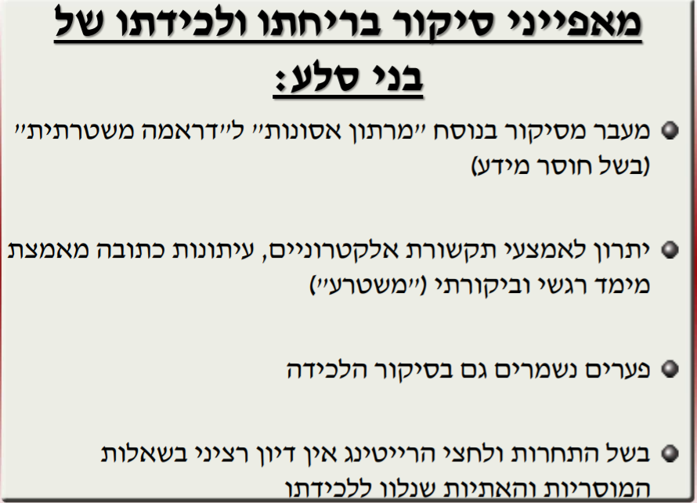
כשתפסו את בני סלע באותו שבוע היה המקרה של תאיר ראדה. היה שידור חי מהתחנה בקצרין שהודיעו על מעצרו של זדרוב
המקרה של בני סלע התגלגל ולא הייתה מהדורה אחת שלא דיברה על זה. בעוד האתרים האלקטרוניים היה להם יתרון ביחס לתקשורת הממוסדת במסירת מידע חדש. המידע בא רק למחרת בעיתונות. זה חלק מהיכולת של העיתונות בכתובה לחדש משהו בזמן שנאו מקבלים מידע און ליין כל הזמן.
היה פערים כי בתקשורת האלקטרונית הראו סרטון איך הוא נלכד. בתקשורת הממוסדת היה שימוש בציני בדרך בה הוא נלקח. בתקשורת האלקטרונית לא היה דיון האם זה בסדר לצלם בין אדם במצב הזה?
סיקור העלמה ומציאתה של הילדה רוז פיזם )סיגל ברק-ברנדס ושלי גפן – קושילביץ2010 )
מאפייני סיקור פרשיות רצח ילדים בידי הורים במדינות המערב
מקרי רצח ילדים בכלל ובידי הוריהם בפרט, נתפסים כחורגים מתפיסות ערכיות מקובלות ומקבלים בולטות גבוהה בסיקור התקשורתי. התקשורת נוטה להתמקד באירועים ספציפיים, האחריות למתרחש עשויה להיות מיוחסת לגיבורי האירוע. היקף הסיקור רחב, יש דרמטיזציה גבוהה, רגשנות, האמצעים ויזואליים (כותרות גדולות שימוש רב בתמונות(. בנוסף, יש הבלטה של נרטיב האחרות והחריגות במשפחה (הדגשת השונות והזרות החברתית והמוסרית של המשפחה, דמוניזציה של כל הדמויות ההוריות(.
כמו כן, ישנה הדגשה של נרטיב הקורבנות: כל אחד מהמעורבים קורבן מצוקה, ויש הפניית אצבע מאשימה כלפי הממסד, מה שמוביל לקריאות לשינויי מדיניות וחקיקה ולמעורבות קפדנית של שירותי הרווחה, בנעשה בתוככי המשפחות בישראל.
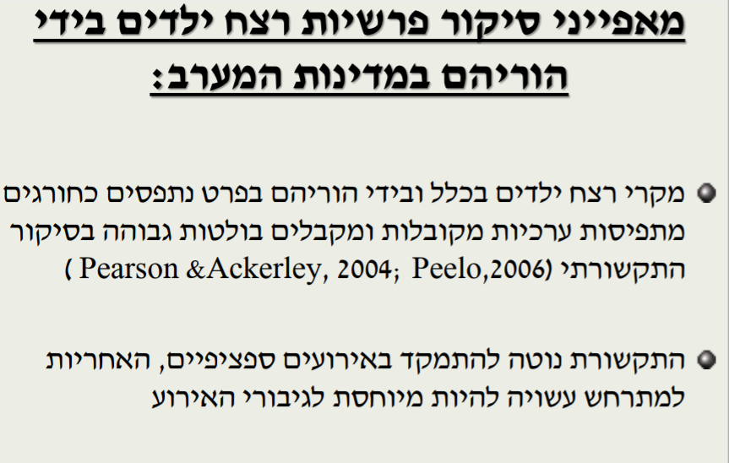
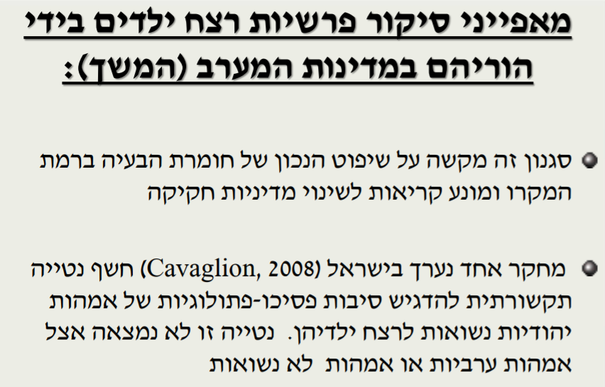
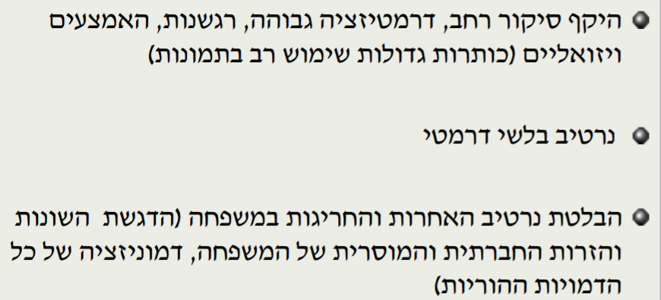
מקרה רוז פיזם
מה שאפיין את רצח הילדה רוז פיזם, היה היקף סיקור רחב במיוחד עם הרבה אמצעים ויזואליים. זאת, למרות שהילדה לא הייתה יהודייה והפכה לילדה של כולנו. הסיקור היה מאוד רגשני כי בחברה הישראלית מבליטים את ערכי המשפחה. אך ככל שהסיקור התקדם, עשו דמוניזציה גדולה ולקח הרבה זמן עד שהתקשורת התחילה להתייחס גם לפושעים כקורבנות של נסיבות חייהם. התחילה קריאה של חוסר התייחסות של גורמי הרווחה. החוקרות שחקרו את רצח הילדה אמרו שהיה עניין לתקשורת להתעסק בהיבטים האלה, זאת מכיוון שהתקשורת ביקשה להתחבר אל הקונצנזוס של חיי המשפחה. ככל שהודגשה חירות המשפחה, כך הגבירו את החיבור של הפרשה ללב הפועם הישראלי. היו הרבה היבטים פונקציונליים בסיקור התקשורתי, אך חשוב לזכור שככל שחוזרים על הדרמטיות הזו, זה יכול להוביל לזילות התופעה.
במקרה של סיקור רוז פיזם, שיחק נרטיב האחרות והחריגות תפקיד פונקציונאלי לחיזוק המשפחתיות הנורמטיבית. זאת ועוד, נרטיב הקורבנות משקף את אחריותה החברתית של התקשורת הישראלית בסיקור הפרשה. לבסוף, הסיקור התקשורתי פונקציונאלי, אינו מאפשר השתקה. ברם, התרבות הסיקור יכולה להוביל לזילות התופעה, כאמור.

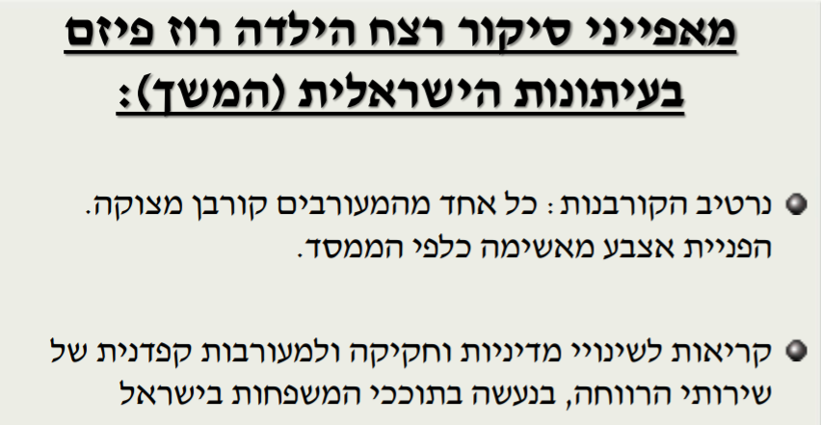
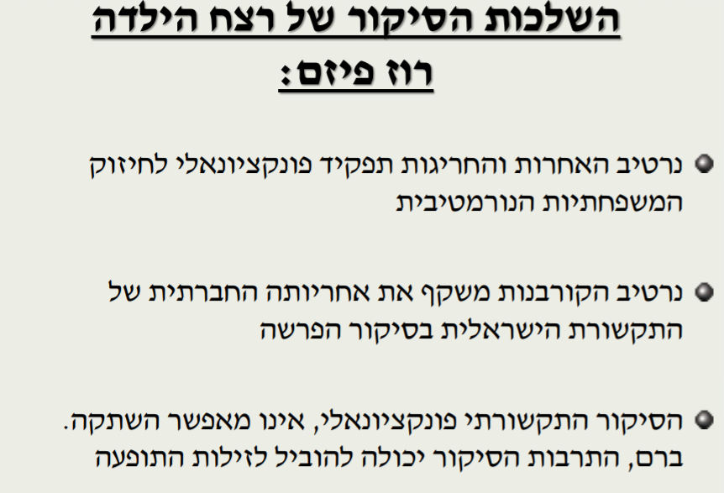
כשהמרצה דיברה עם ארגונית נגד אונס אמרו לה כדי שהתקשורת תסקר את זה צריך שיהיה אונס קבוצתי או שהנאנסת תראה כמה שיותר חסרת ישע.
העבריין כסלב:
כיצד הפכו העבריינים לידוענים בתקשורת? אילנה דיין מראיינת עבריין של "חבורת עמידר", רואים איך הוא נהיה גיבור תרבות – יוסי הררי.
- תהליך "מקדונאליזציה" –עבריין מסמל תרבות צריכה ושפע ולא פריפריה, דמויות פלקאטיות בראיונות לתקשורת )לוי, 2019)העדר כללים אתיים ביחס לראיונות עם עבריינים - בהתחלה תייחסו אליהם כאל מהפריפריה. לקח שנים להודות שיש פשע מאורגן. יש חשיפה מהתקשורת האמריקאית וזה גרם לכך שניתן להודות גם בארץ שי שפשע מאורגן. רוני הררי תיאר התנאים שהוא גדל והתנאים שהיה לו בבית. יוצרים הקבלה שלא היה לו ברירה אלא לפנות לדרך שאליה הוא פנה. הם חלק מתרבות הצריכה: הם גרים בבנייני יוקרה, יש להם מכוניות יוקרה. כלומר, הם לא פריפריה. יש צורך להכליל את הפושעים בסיקור הציבורי. בישראל אין היתר שנדרש לכתבים כדי לסקר עבריין. בארה"ב כן. כי זה נותן לגיטימציה לפשעים וכי יש פגיעה אנושה לנפגעי עבירות.
- סנגורים מעודדים הכללת העבריינים בשיח התקשורתי
- התקשורת הישראלית מתמקדת באלימות הפלילית וממעיטה בסיקור העבריינות הפוליטית בחירה נוחה: לאלימות אין כתובת ברורה (מערכת חינוך, תוצרי עליה ומשברים אישיים) לאלימות אידיאולוגית יש כתובת, אבות רוחניים ומשתפי פעולה. – לחמוק מדיון באלימות אידיאולוגית, יותר קל לסקר מעשה פשע שהנרטיב הוא מאוד פשוט. תבניות הסיקור מאוד חוזרות על עצמן ונוטות לשטחיות.

סימביוזה בין תקשורת למשטרה :
שת"פ בין תקשורת למשטרה היה לפני כשנתיים חברת ההפקה קודה נתנה כספק חיצוני סדרה שנקראה מחוז ירושלים שבה היה דוקו דרמה של מבצעי אמת כפי שנחזו שעשה משטרת ירושלים. האינטרס של המשטר היה ברור: בוא נייחצן הצלחות, לתקשורת היה מתנה גדולה כי הם קיבלו גישה להתנהלויות מבצעיות. אך מה שקרה זה שבליל צילומים לא הגיעו להישג משמעותי וזה יקר. בצורה חסרת תקדים המשטרה שתלה אקדח בבית של פלשתיני, זה צולם ושודר. מה ש'רה בפועל בסוף אותו חיפוש המשטרה הודיעה לחשוד שלא נמצא שום דבר אצלו בחיפוש. אחרי שהוא ראה בטלוויזיה הוא צפה כי יש אקדח אצלו בקיר. מצד אחד תושבי הכפר ידעו שלא הניב שום דבר החיפוש ומצד שני ראו את זה בטלוויזיה. הכפר חשב שאותו איש הוא משת"פ עם המשטרה. בוועדת האתיקה של התאגיד נוצר קוד אתי ראשון מסוגו שמסביר עד כה לא ניתן להיכנע לדרישות האומנותיות וכי חובה להגיד בכל מקום שזה "אילוסטרציה". זה וגמה חריגה לשת"פ בין תקשורת לבין המשטרה.
- המשטרה זקוקה לתקשורת להפצת מידע וניהול תדמית
- הרתעה - היו לא מעט תיקי חקירה בהם הודיעו על עדי מדינה שלא היו ולא נבראו.
- מקור לאיסוף מידע תלות תקשורתית במקורות משטרתיים
- תקשורת מתגברת עוצמת משטרה

אסטרטגיות ניהול תדמית המשטרה בישראל
- חיבור לערך חדשותי
- הדלפות מניפוליטיביות (מבוקרות ומזיקות(
- הענקת בלעדיות לערוץ תקשורת מוביל
- מענה לביקורת על היעדר יעילות ואלימות- הדגשת הצלחות מבצעיות ואנושיות של חברי הארגון ושימוש בפייסבוק
- גיוס תמיכה תקציבי

שיעור 7 – 30.11.2021
יחסי נפגעי עבירה - תקשורת
מצגת דמעה אחת שווה אלף מילים:
ראשיתו במהפכת נפגעי זכויות עבירה. הנפגעים הופכיים להיות שחקנים תקשורתיים כשלעצמם. תמיד הפרקליטות הייתה מייצגת את הנפגעים גם מול התקשורת ולא רק בביהמ"ש. הפרקליטות שלטה בתרומתם להליך המשפטי וגם שהשתתפות במדיה לא יפגעו בהליך עצמו. המצב השתנה מאז שהם קיבלו זכויות משל עצמם. הם לעיתים יוצרים קשר עצמאי עם עו"ד שהתמחו בייצוג נפגעי עבירות.
מה האינטרס של נפגעי עבירה להיות בקשר עם התקשורת? להשמיע את קולם, להשפיע על הדימוי לא רק שלהם אלא אם מדובר בקרובי נרצחים להנציח את הנרצח שאינו עוד. וגם לייטב את הפיצויים שהם יקבלו בהליך הפלילי או האזרחי.

ארבעה ממדים בהתעצמות נוכחות נפגעים בתקשורת:
- נפגעים מתראיינים על הפגיעה ומוותרים על זכותם לפרטיות בחוק ובאתיקה העיתונאית – יש כאן מהלך שזה ויתור על הזכויות שלהם. לכל נפגע יש זכות לפרטיות אך לפעמים מוותרים על זה כדי להשמיע את קולם
- נפגעים מבקשים להשפיע באמצעות תקשורת על הליכים משפטיים
- רשויות האכיפה משתמשות בנפגעים לצורך תדמיתי – אינטרס אישי של המשטרה, להרחיב את החקירה או עוד תלונות.
- עורכי-דין פרטיים, פוליטיקאים, וקבוצות אינטרס חוברות לנפגעים למטרות פרסום – יש לפעמים גם מעורבות פוליטית, אותם פוליטיקאים מזדהים עם הנפגעים.
קטע מתוך גלית ואילנית מראיינות את לילך שם טוב שבעלה רצח את ילדיה וכתבה ספר. לפי הקטע מי הם הנפגעות/נפגעים שזוכים לסיקור? מה המטרה של 15 שנים אחרי הרצח ? ומה המאפיינים של הקטע?
לילך הוציאה ספר ויש לה צמיחה אישית, תרומה לחברה אך גם מקור הפרנסה שלה. כיום חלק מהנפגעים הפכו להיות מרצים. איך הגענו למצב שבו הנפגעים הם מרצים מבוקשים? היחס המשתנה, מה בתקשורת מאיץ את התהליך?
מראים תמונה של לילך חודש לאחר רצח ילדיה כאשר התראיינה לידיעת אחרונות. יש ש צבעים של כתום ושחור, גם בתמונה של לילך וגם בתמונה ל הילדים שלה בשקיעה שהייתה בכתבה. בסוף הכתבה היא בטיחה למראיין שהיא תמצא לעצמה אהבה חדשה. זה קריאה נואשת לחזור לחברה בזכות התקשורת ולהגיד "אני בוחרת להמשיך לחיות" בסוף הריאיון (גלית ואילנית) היא מספרת שהביאה ילדה לעולם מתרומת ביצית כדי שהילדה לא תהיה דומה לילדים שלה.
התקשורת מחפשת נפגעים שיש להם יכולות רטוריות וגם "שעוברים מסך". סיפור אישי טוב עובר יותר טוב ע"י מי שעובר מסך חזותית.
מאפייני סיקור נפגעי עבירה בתקשורת המערבית:
- עלייה בסיקור הנפגעים אך בולטים "חוק ההפכים" ו"הירארכיה" של הקורבנות(Greer;Reiner, 2007 ) – גם פה כמו שדיברנו על עבריינים יש את חוק ההפכים, הסיקור של הנפגעים לא משקף את מכלול מספר הנפגעים בחברה ויש היררכיה של קורבנות כלומר מי זוכה באמפתיה של התקשורת ודרך זה באמפתיה של הציבור.
- ילדים רכים בשנים ונשים מבוגרות מוצגים כקורבנות "אידיאליים"' צעירים מכורים לסמים ואלכוהוליסטים לא. העדפה לקורבנות "לבנים" - חסרי ישע הם נקראים קורבן אידיאלי, הוא יזכה למסגרת מגוננת מאוד מצד התקשורת , היא מציגה אותו כמי שאין בו רבב. אמא של תאיר ראדה דוגמה הייתה בעד חפותו של רומן זדורוב. היא קיבלה הצעות לייצוג פרו בנו וגם ההדלפה מחקירת המשטרה שהילדה עישנה גרמה לה לפגיעה נוראית כי זה פגם בדמות של הקורבן האידיאלי. הדימוי של קורבן אידיאלי שהתקשורת מזכה אותו נפגע.
- רשויות החוק משתמשות בנפגעים לקידום חקירות ויחסי-ציבור
- מחקר שנערך בין שופטים ומשפטנים הצביע על השפעת דימוי של הקורבן האידיאלי בתקשורת על רף ענישה של התוקפים(2015,Baier&Hansler" ) ענישה פופולארית (" Freiberg & Gelb, 2008) – מצאו שיש נטייה בין השפעת התקשורת לבין שיח ציסורי שהוא תובעני מאוד להבין רף הענישה.
האסטרטגיות התקשורתיות של נפגעי עבירה והשלכותיהן
- קמפיינים כחלק מתפיסת "צדק מאחה" ; השלכות הפרסום על הליכי שיקום שנוי במחלוקת
- ספרי הדרכה לנפגעים ולעיתונאים – איך עיתונאים צריכים לראיין נפגעים ואיך לגשת אליהם מתוך כבוד.

הזכות לפרטיות בתקנון האתיקה של מועצת העיתונות
- בעקבות נפילתו של סף רמון, עדכון איסור פניה אל קרוב נספה טרם שנודע לו על האסון ממקור מוסמך – רונה רמו יצאה למרפסת וראתה עיתונאים ולמדה על נפילתו של בנה לפני שהודיעו לה. אחרי האסון עדכנו את הכללים באופן שמונע מגע כזה.
- התחשבות בבקשת נפגע עבירה לא לחשוף את שמו
- הימנעות מפרסום עבר מיני של מתלוננים בעבירות מין
- הקפדה על חוק הנוער, פרסום שם קטין עד גיל 14 בהסכמת משפחה/אפוטרופוס או "עניין ציבורי", מגיל 14-18 פרסום במקרה של "עניין ציבורי" ובאישור עורך – למרות שראינו שלא מכבדים את חוק הנוער עם הילד איתן בירן מאיטליה.
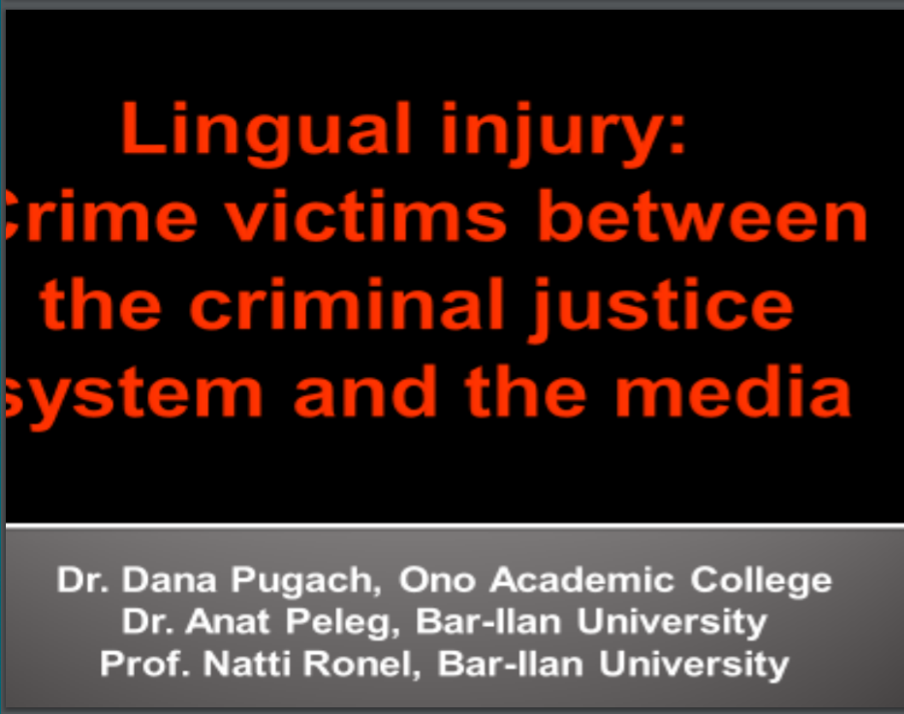
מחקר איכותני פנומנולוגי ממוקד משתתפים (שקדי, 2012)
בדוקו קרובי נרצחים וראו מה התפקוד שלהם בצומת כל כך מסובכת בין הליך תקשורתי ומשפטי. התוצאה הייתה פגיעה שפתית. כלומר, אין להם יכולת להתנהל מבחינת ההבנה שלהם את המושגים באף אחת מהמערכות בשעות הקשות שלהם בחייהם.
מחקר איכותני ראיון של 14 קרובי נרצחים וכדי לעשות את ההשוואה נוצרו קטגוריות ניתוח זהות. ככל שהעמיקו במחקר הם ראו שהם מרגישים אותו דבר בשתי המערכות:
- שלא נותנים להם להישמע
- הם מודעים לכך שיש אסטרטגיות שנועדו לשתי המערכות
- מי הם חושבים שעור להם יותר התקשורת או המשפט?

שאלות המחקר:
- כיצד נתפסת מערכת המשפט בעיני נפגעים הזוכים לבולטות בתקשורת?
- מהן ההשלכות של החשיפה בתקשורת על רווחתם של נפגעי-עבירה?
- מהי תפיסת הצדק של נפגעי העבירה והיכן הם חשים שזכויותיהם זוכות להגנה טובה יותר: בהליך הפלילי או במשפט התקשורת?
ממצאים:
הערכה משווה של תרומת המשפט והתקשורת לקידום זכויות הנפגעים:
- השפה המשפטית קרה ומנוכרת, בעלת כוח אכיפה אך ממעטת להתייחס לצרכי- הנפגעים
- התביעה בישראל עדיין אינה מעמידה לרשות הנפגעים מידע הדרוש לצורך מימוש זכויותיהם – הם לא מבינים מושגים משפטיים ואין מי שינגיש להם אותה.
- קושי של הנפגעים בהבנת מושגים משפטיים – השפה המשפטית באופן שבו היא ממסגרת את האסון שלהם לא מצליחה לבטא את הסבל שלהם.
- לתקשורת כוח השפעה רב על השופטים, אך ציפייה לפתרון לפגיעתם ממערכת המשפט

הערכה משווה של תרומת המשפט והתקשורת לקידום זכויות הנפגעים:
- השתקה בתקשורת שמטעמי רייטינג מעניקה בולטות יתר לפושעים – הם הרגישו שכמו שהם מושתקים בביהמ"ש גם התקשורת משתיקה אותם מטעמי רייטינג. נותנים מקום לפושעים יותר מאשר לנפגעים עצמם. לפעמים יש "צחוקים" בתקשורת והם מתארים לעיתים בהומור "פושע דמיקולו" ויוצרים זילות של חיי אדם.
- השפה התקשורתית מחייבת יצירת תדמית שלעיתים סותרת את אורח חייהם הקודם – כמו הצילומים במקומות לא טבעיים.
- הקושי לרכוש במקביל שתי שפות חדשות, השונות משפתם המקורית, פוגע במאמצי הנפגעים לגבש זהות חדשה כנפגעי עבירה – שפה תקשורתית לא משקפת את עולמם הפנימי, כדי לקבל סיקור תקשורתי חייב לדבר קצר מהר, מושגים שלא רגילים לדבר בהם כמו לזעוק זעקות. הייתה פגיעה בזהות שלהם שהשתנתה כי הם הפכו להיות אנשים חדים, אחרים. זה מקבע אותם במקום שבו הם היו. הם מקושרים כל הזמן לקורבנות והתקשורת לא מניחה. בסיוע פסיכולוגי אומרים להם להפסיק את הראיונות בתקשורת.
- צורך בתיווך כפול בינם לבין גופי החוק והמדיה – מערכת המשפט עמוסה אך התקשורת נותן להם מקום ו"קול". הם זקוקים לליווי מקביל, לא רק לליווי משפטי אלא גם שיעזור להם איך להתמודד עם התקשורת. שיגידו להם מתי מותר להם כנפגעים להגיד "לא, לעזור להם לא להיכנע ללחצי מדיה שהם לא יכולים לעמוד בהם באותו שלב מבחינה נפשית

שיעור 8- 07.12.21
נפגעות עבירות מין בתקשורת הממוסדת וברשתות החברתיות
מהו יחסה המשתנה של התקשורת הישראלית לעבירות מין
פורסמה כתבה על יגאל בן עמי שעבד ברשות האוכלוסין וההגירה והוא חשוד בכך שאנס 9 נשים שביקשו אישורים שקשורים לעבודתו ובביצוע עבירות מין נוספות. הטענה שלו היא שכל יחסי המין האלה התקיימו בהסכמה ולמרות שהוא צו הבאה נגדו לפני למעלה משנה, עצרו אותו רק ב9 בנובמבר (האחרון).
למה סיפור כזה שיש בו גם ריבוי עבירות מין וגם ניצול לרעה של כוח על אוכלוסיות מוחלשות לא זוכה להד רחב יותר?
הנחת היסוד שממנה נצא היום בשיעור היא שהתקשורת מחד מבצעת תיקון לעומת שנים של יחס שאפשר אלימות מינית. התקשורת מהווה פלטפורמה לקריאת תיגר על יחסי ניצול כלפי נשים אך מאידך התקשורת היא חרב פיפיות ופועלת גם לליבוי עבירות מין והשתקתן.

בכתבה שצפינו, ראינו שהתקשורת סיקרה מקרה אונס של 30 גברים, לכאורה, שאנסו נערה. זה זוכה לשיח ער כי זה מקרה קיצוני וזה לכאורה "מנרמל" את יתר מקרי האונס.

יש מאפיינים שחוזרים על עצמם בסיקור תקשורתי של עבירות מין.
נקודת המוצא היא שהסיקור התקשורתי הוא לא רק מקור מידע על עבירות מין אלא גם הבניית היחס הציבורי לעבירות האלה.

נקודת המוצא למחקר סיקור עבירות מין (להב 2008) (מיירס 1997;אוארה 2007):
- הסיקור הינו מרחב להבניית היחס הציבורי לעבירות מין, לתוקפים ולקורבנות.
- התקשורת מנציחה את הסטריאוטיפים הרווחים לגבי עבירות מין ומעצבת דעת קהל שגויה.
- התקשורת לא התאימה עצמה לתיאוריות פמיניסטיות לפיהן תקיפות מיניות הינן תופעה חברתית, הנובעת מיחסי הכפיפות המגדריים.

מבט היסטורי על סיקור עבירות מין בתקשורת המערבית
תרבות האונס היא תרבות שמאפשרת להשתיק את קול הנפגעות ולקדם תפיסות שגויות ביחס לאונס ולכן המונח "תרבות האונס" לא מעודד אונס אלא מדגיש את השטחת היחס לעניין.
אנחנו רואים שהאונס עד שנות ה60 יוצא רק בצהובונים והיה חלק מהתחרות ביניהם. אונס מוכר כמו שפחד ורצח מוכרים.
בעוד הפמיניזם התפתח בעולם, בשנות השישים התקשורת בארה"ב השתיקה את הנושא על אף שהנושא צבר תהודה וכוח.

מבט עדכני על סיקור עבירות מיו בתקשורת המערבית (אוארה 2012)
גם במחקרים עדכניים (בעשור השני של המאה 21), עדיין כאשר מסתכלים על האופן שבו האונס מוצג בתקשורת, הוא מוצג כדחף חולני בלתי נשלט או קריאה לא נכונה ע"י האנס.
האנס נתפס כסוטה אך בעשור האחרון, בהדרגה, מתעוררת עלייה בדיווחים על מקרים שהאישה אולי שיתפה פעולה עם זה. עדיין יש האשמת קורבנות במיוחד במקרים שבהם התוקפים האם סלבס.
האונס צריך להיות מיוחד כדי שיזכה לסיקור ולקורבן יש אשמה. טון הסיקור ייקבע ע"י מעמד הקורבן אבל גם ע"י מעמד התוקף

סיקור עבירות מין בעיתונות בישראל: 1970-1990
מגמות אלה התפתחו גם בישראל, למשל- האונס בשומרת.
- השתקת הקורבן בשל מוסכמות פאטריאכליות.
באונס בשומרת הדגישו את היות הנאנסת ילדת חוץ, לא מצליחה בלימודים וכו'.
התקשורת לחצה על מערכת החוק להחמיר עם התוקפים.
מסגורים מנוגדים בעיתונות מרכזית לעיתוני הקיבוצים בסיקור אונס שומרת.

מאפייני סיקור עבירות מין בעיתונות בישראל בשנות האלפיים (להב 2008)
- עלייה בערך החדשותי של סיפורי אונס גרמה לעלייה בהיקף הסיקור.
- רכיבים סנסציוניים מושכי צריכה.
- רכיב עימות בקרב בן הגרסאות.
- נרמול: אונס נובע ממיניות גברית טבעית או מאלימות חברתית כללית.
- סנסציונאליזציה: העדפת סיקור מקרי אונס קבוצתיים ומקרי אונס בשדה.
- פרסונאליזציה" התמקדות בסיפור האישי ולא בהקשר החברתי.
- ארוטיזציה וסקסואליזציה- הרחבה בתיאורים גראפיים ואירוטיים.
- קוריוזיות והגחכה: סיקור אונס כ"אתנחתא קומית" במסגרת עידן ה"בידורידע" בתקשורת.

היחס לאונס גברים בתקשורת (בינקס 2015)
- מרכז הסיקור בעיתונות הכתובה, פחות בתקשורת המשדרת.
- מזעור אונס גברים והצגתו כסקס סוטה בהסכמה.
- טענה שגויה שאונס גברים קשור בהומוסקסואליות.

פרקטיקות עיתונאיות בסיקור קורבנות- תקנון האתיקה מועצת העיתונות ס' 9
- איסור פרסום שם קורבן לפני שנמסר למשפחתו מפי גורם מוסמך (סייג עניין ציבורי).
- זהירות ממגע עם משפחת הקורבן לפני מסירת ההודעה ומפרסום צילומיהם ב24 שעות הראשונות.
- איסור פרסום שם קורבן עבירות מין אלא בהסכמתו ואיסור פרסום עבר מיני של מתלוננים בעבירות מין.

ההגנה הרופפת על זכותם של נפגעי עבירה לפרטיות בתקשורת (פוגץ', 2014)
- נפגע העבירה נחשף בפני רשויות האכיפה והנאשם. המגע עם התקשורת "קורבנות שלישית".
- פגיעה רחבה בפרטיות הנפגע כשמדובר בנאשם בעל פרופיל ציבורי גבוה.
- למרות סגירת הדלתיים וצווי איסור פרסום פגיעה היקפית בפרטיות (צילומי אזור מגורים ופרסומים ברשתות).
- הצעה לשיתוף נפגעים כצד בבקשות התקשורת לחשיפת חומרים.

"לצאת מהפיקסלים" הויתור של נפגעות עבירות מין על הפרטיות בתקשורת (פלג ופוגץ' ,2020)
"אני רוצה לצאת ממעגל הבושה וההסתרה שאני נמצאת בו בשנים האחרונות. חשוב לי לצאת מהפיקסלים ולהתחזק. חשוב לי לעכל ולהרגיש בעצמי שאני לא אשמה במה שקרה לי. וכמובן, חשוב לי גם להעביר מסר חד לנשים: אתן לא אשמות בשום דבר שמישהו כפה עליכן. " (זוהר להט, המתלוננת הראשונה נגד עבריין המין אלון קסטיאל, בראיון ל- (‘29/11/16 Ynet

שאלות מחקר:
- מהן ההשלכות של החלטתן של הנפגעות בפרשת סא"ל לירן חג'בי ואיש העסקים אלון קסטיאל על טון סיקור הפרשות בתקשורת? במה שונה ממצאי מחקר זה ממחקרי עבר על סיקור אונס בתקשורת הישראלית?
- מהן ההשלכות של החלטת הנפגעות להיחשף בתקשורת על נראותן בפסקי-הדין בעניינם של תוקפיהן?
- האם ראוי לשקול מחדש את ראציונל ההגנה על פרטיותן של נפגעות עבירות מין לאור בחירתן להיחשף?

מתודולוגיה
- ניתוח כמותני של כל הפריטים שפורסמו על פרשיות חג'בי וקסטיאל באתרים ווינט וואלה, הארץ ודגימת פוסטים שפורסמו בדפי העיתונים בפייסבוק: ספירה משווה של הכותרות ושל פריטי סיקור שבהם נשמע קולן של הנפגעות שנחשפו בתקשורת והוענקה להן בולטות ומנגד ספירת כותרות ופריטי סיקור המבליטים את גרסת הנאשם.
- ניתוח התוכן האיכותני כלל חילוץ תמות, זיהוי נרטיבים בולטים ביחס לנפגעות עבירות מין בסיקור שתי הפרשיות באתרי החדשות המרכזיים ובתגובות בפייסבוק.
- ניתוח נראותן של הנפגעות בפסה"ד.
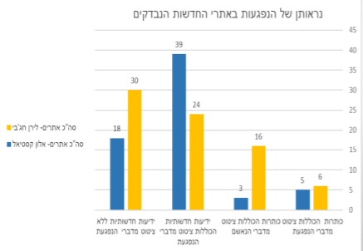
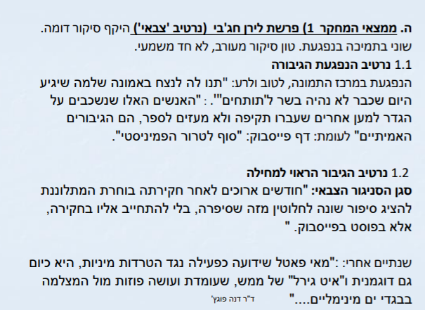
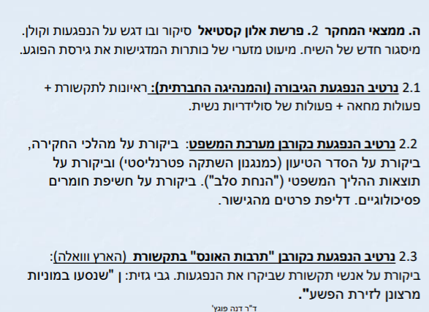
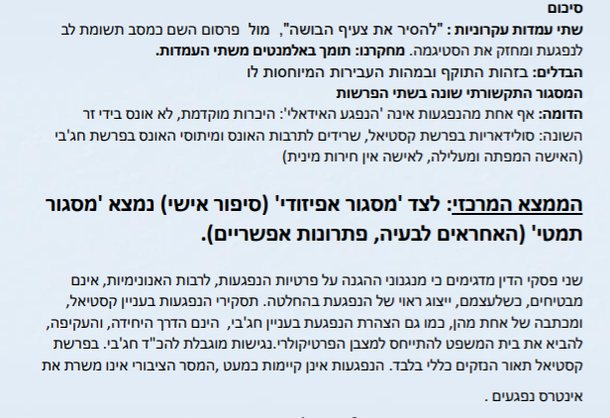

תרומת פייסבוק למאבק הציבורי בעבירות מין- תפיסות אוטופיות
- הפייסבוק קורא תיגר על תרבות האונס.
- פעולה יחידנית של מחאה מעוררת פעולה קהילתית מיידית שהופכת לחובה אתית.
- הפצת תובנות חליפיות לשיח הקיים, פרסום עדויות והנחת יסוד ל"תרבות הזעקה" ולנקמה בפוגעים, לזעם ולהזדהות.

רשתות חברתיות כמרחב תמיכה והעצמה
- הרשתות מעניקות תמיכה חברתית המהווה משאב חשוב לצורך התמודדות עם קשיים רגשיים. תמיכה חברתית מורכבת מדאגה ואינטימיות, זכייה בהערכה ותחושת ערך עצמית, שייכות ומחויבות, נגישות למידע ולהדרכה, סיוע חומרי.
- קהילות וירטואליות אינן מבוססות על קשר ישיר, נגישות וזמינות גבוהים, מבוססות על בחירה חופשית של המשתתפים על יסוד חוויות דומות, תהליכים מתמשכים על כתיבה ופרשנות.

מאפייני כתיבה בפייסבוק
- החשיפה הרגשית מתאפשרת בפייסבוק בשל היעדרם של סימנים לא מילוליים בתקשורת, מעניקה תחושת שליטה.
- החשיפה הרגשית בקהילות המקוונות משקפת הליך של בניית אמון מהיר.
- המבורגר ופרז מצאו שפלטפורמות המאפשרות לגלוש באנונימיות יוצרות תחושה מוגנת ושמירה על הפרטיות ומשמשת כנתיב מעבר והסתגלות אפשרי לכתיבה מזוהה. "לייק" ו"שיתוף" מעצימים היבטים רגשיים הופכים את הכותבות למקור ידע והשפעה. הופכים "אישי" ל"פוליטי".
- חלחול של שיח פסיכולוגי לכתיבה על פגיעות מיניות.

תפיסות טכנו-דיסטופיות
- פעולות חברתיות ומבני שיח הגמוניים הועתקו גם לזירה המקוונת.
- האלימות נמשכת ברשת: איומים, הטרדה מאיימת ובוש של נשים.
- תיעוד של תקיפות מיניות והתפארות במעשים.
- נשים מבוגרות וחסרות יכולת כלכלית מודרות מהשיח.

שורדות עבירות מין בפייסבוק (ד"ר ענת פלג, ד"ר הדר דנצינגר, רועי רוזנברג

שאלות מחקר:
• כיצד מספקות מערכת-החוק והפייסבוק מענה לצרכי הנפגעות?
• מהם המניעים לביוש התוקף בפייסבוק ומהם הטעמים להמנעות מצעד זה?
• מהם ההיבטים החיוביים והשליליים בשימוש בפייסבוק עבור הנפגעות?
• מי מבין הפלטפורמות )התקשורת הממוסדת או הרשתות החברתיות( משפיעות לדעת הנפגעות על מערכת המשפט ועל התודעה הציבורית?
• אלה שינויים חלו בעמדות לאחר מיזם ה-MeToo?

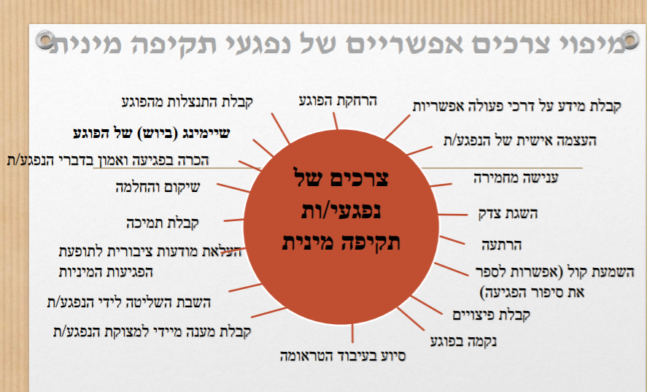

הסיבות להימנעות הנפגעות מפניה להליכים משפטיים:
- חקירת המשטרה כ"טראומה משנית" והטקסט המשפטי כ"אונס שלישי"
- Madigan &Gamble, 1991; Orth, 2002; Tracy et al, 2012))
- Naming, Blaming, Claiming"” – מודל
- פער בין ציפיות הנפגעות ממערכת-החוק והמציאות

פרקטיקת הביוש במשפט ובתקשורת
- התקשורת המסורתית משפת פעולה עם טקסי הביוש הנערכים בחוק הפלילי
- מתן עדות במרחב הציבורי ולא המרחב משפטי הינו אקטיביזם פמיניסטי מוכר
- משמעות השיתוף על תחושת הרווחה של נפגעות עבירות-מין

מתודולוגיה:
- סקר שהופץ בפייסבוק ונענו לו 499 שורדי עבירות-מין
- ראיונות עומק מובנים-חלקית עם 20 נפגעים המשתתפים בשיח על פגיעות מיניות בפייסבוק בשתי נקודות זמן: לפני ואחרי מיזם ה-#MeToo

חמשת הממדים של עיבוד הטראומה המינית בפייסבוק
- הפגת הבושה הואשמה עצמית.
- תמיכה קהילתית.
- החזרת השליטה.
- הרחבת ידע.
- העצמה אישית.

היבטים שליליים בעיבוד הטראומה המינית בפייסבוק
- תגובות מעליבות.
- דחייה חברתית.
- עומס רגשי.

מוטיבציות ציבוריות ואישיות לחשיפת שם הפוגע ברשת
- אימוץ מושגים משפטיים: התראה מפני תוקפים, חקירות עצמאיות על תקיפות נוספות.
- עידוד נשים נוספות להתלונן ומימוש זכות הציבור לדעת.
- אי אמון ברשויות החוק: ביוש הינו ענישה ותיקון חברתי (הסרת מסכות).
- הענקת קול לנפגעים מושתקים בידי המערכת.
- אימוץ שפה טיפולית: הקלה ושחרור מסוד.

מוטיבציות חברתיות ואישיות להימנעות מביוש הפוגע
- השגה לאחור של השיח הפמיניסטי.
- פחד מתגובת התוקף.
- רחמים על התוקף.
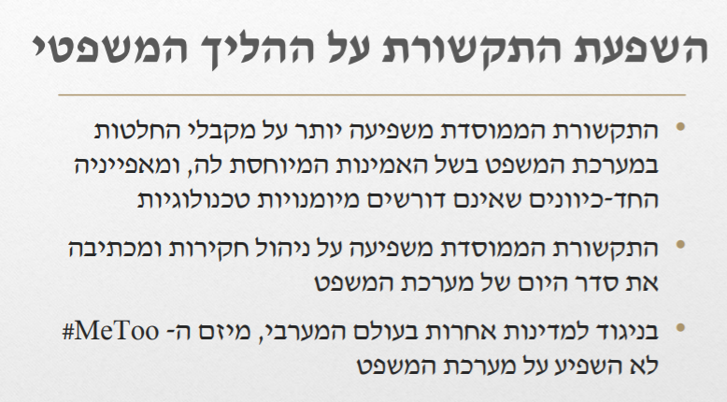
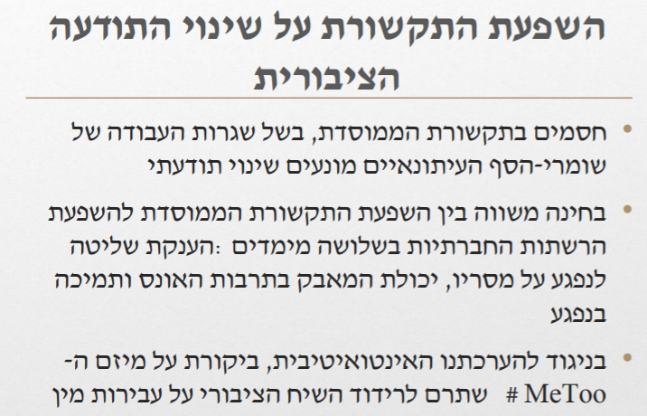
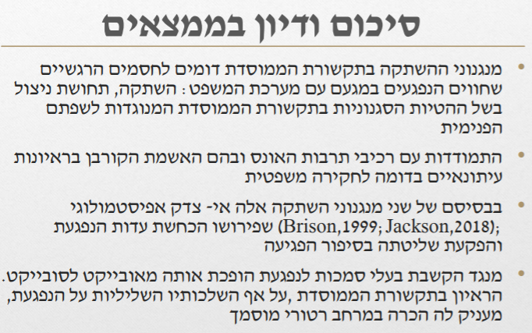
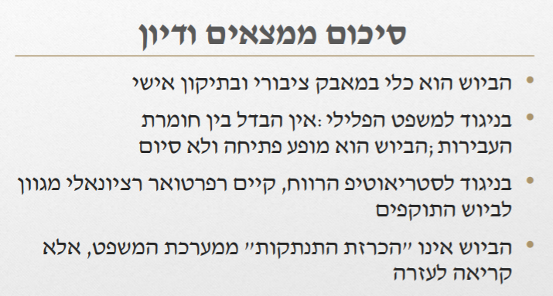
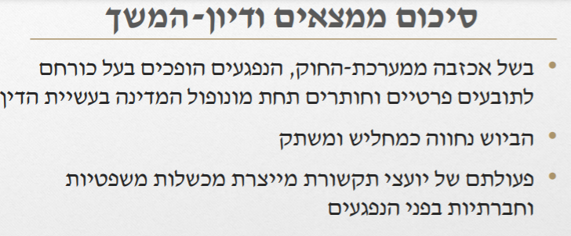

שיעור 9- 21.12.2021
"חולשת העוצמה" – תפיסת האוטונומיה העיתונאית של כתבי המשפט בישראל/ ד"ר ענת פלג
בשיעור זה נראה את קולם של העיתונאים עצמם שעוסקים בתחום.
הראו קטעים בכיתה של עימותים רלוונטיים בין כתבים.
האם מקטעים אלה ניתן ללמוד על כתבי המשפט בישראל? יש היום בעידן זה מתקפות מקבילות על היושרה הן על מערכת המשפט בטענות של תפירת תיקים, התנהגות מפלה. וטענות אלה הם גם נגד כתבי המשפט. יש אותה ביקורת על המסקרים ועל עולם המשפט. זוהי תופעה גלובלית. העיתונאות נמצאת בטווח ביו מגוון מקורות.

מזה להיות כתב לענייני משפט בעידן הפוסט אמת?
אם פעם בשיח ההיסטורי על המשפט השתתפו בעלי ידע משפטיים. היום כחלק מעידן הפוסט אמת שבו כל אחד מאיתנו מביע את דעתו גם על תחומי מקצוע, כי יש ירידה בסמיכה על בעלי המקצוע. חלק מהמעבר של ביהמ"ש מהאולמות הפורמליים למקומות הלא פורמליים מקבלים תאוצה כי האד הפשוט מקבל הזדמנות להשמיע את קולו ברשתות החברתיות.

העיתונאי העכשווי – מאמר של ד"ר פלג שעדיין לא פורסם ולכן היא מביאה רק ציטוטים.
הציטוט מביא את הראייה של כתבי המשפט שהם לא יכולים לתת סיקור שהוא מנותק מאחד הצדדים כי יש ציפייה מהם. אך בעבר לא היה צורך להזדהות עם אחד מהצדדים, ולא לנקוט עמדה.

החלשות העיתונות בעולם המערבי:
- צמצום מתמשך באוטונומיה העיתונאית בשל נפילת המחיצות בין חדר החדשות למוציאים לאור(Hanitzch et al,2010) , טשטוש גבולות בין עיתונאים מקצועיים לעיתונאים אזרחיים ובלוגרים (Anderson & Scudson, 2020)
- ירידה ביכולת העיתונאים ליזום כתבות (beam, weaver et al,2006)
- זיקה בין פיטורי עיתונאים והגברת ומד עבודה לירידה בתחושת עצמאות העיתונאים, ציפייה למעורבות עיתונאים בשיווק המוצר העיתונאי (Tandoc & vos, 2015).
- התרחקות מאתוס האובייקטיביות בדיווח: טון סיקור מוטה, מתן במה רחבה לדברים מצד אחד של המפה הפוליטית, העלמה של ידיעות לא נוחות או דחיקתן למקום נידח בסדר היום החדשותי (Panievsky, 2021) הבעת דעה בדיווח ומעבר לכתיבה רגשית.
- נורמות מקצועיות חליפיות לאובייקטיביות: שקיפות, איזון, הגינות וחמלה
- מעבר למודל העיתונאי הסנגור: דיווחים והדגשת הדעה האישית של העיתונאי לקידום מטרות חברתיות (Lough & Mclntyre 2018), מודל העיתונאי הפעיל החברתי מעבר לכתיבה העיתונאית (obsessive-journalist, Ginosar & Reich,2020).

יש כיום צמצום בהיבט של האוטונומיה העיתונאית בשל נפילת המחיצות בין חדר החדשות למוציאים לאור. העיתונאי חייב למצוא את הדרך לשרת את האינטרסים של כלי התקשורת שבו. יש טשטוש בין גבולות בין עיתונאיים מקצועיים לעיתונאים אזרחים ובלוגרים. היכולת שלהם לתת קונטקסט היא מוגבלת לעומת עיתונאים. עידן שפע המידע גם גורם לכך שקשה לזהות את מקור הידיעה ויוצר היררכיה בעניין האמינות. בעבר המו''לים היו אנשי עיתונות, וכיום מדובר באנשי עסקים, הגישה היא עסקית והשיקולים הם שיקולי שיווק.
כמו כן, יש ירידה ביכולת העיתונאים ליזום כתבות. סדר היום מכתיב לכתבים על מה לכתוב או לדבר. כל מיני נושאים בתחום המשפט שחשובים בהרבה לאזרח, יותר מהסיקור של נבחרי ציבור שעומדים לדין. הסיפורים האנושיים מתוך ביהמ''ש צומצמו מאוד. מה שמושך כיום, הוא לא בהכרח מה שמעניין את הציבור הרחב.
כ-40 אחוז מהעיתונאים במדינת ישראל פוטרו בשנים האחרונות. יש זיקה בין פיטורי עיתונאים והגברת עומס עבודה לירידה בתחושת עצמאות העיתונאים. יש ציפייה למעורבות עיתונאים בשיווק המוצר העיתונאי, לעשות פרומואים בטוויטר/פוסטים בפייסבוק. היום ככתב משפט אתה מולטי טסקינג.

במכלול התקשורת יש התרחקות מאתוס האובייקטיביות בדיווח. העיתונאי שעליו גדלנו שעשה הפרדה מלאה בין הבעת דעה לבין הדיווח, היום רואים בתקשורת טון סיקור מוטה, מתן במה רחבה לדוברים מצד אחד של המפה הפוליטית, העלמה של ידיעות לא נוחות או דחיקתן למקום נידח בסדר היום החדשותי, הבעת דעה בדיווח ומעבר לכתיבה רגשית.
הנורמות המקצועיות חליפיות לאובייקטיביות: שקיפות, איזון, הגינות וחמלה. צריך לדווח בצורה הוגנת, להביא את שתי העמדות, להביע חמלה. אלו הנורמות שהחליפו את הדרישה לאובייקטיביות, שהיא נחלת העבר כיום.
כתוצאה מהשינוי הערכי, יש גם היום מושגים אחרים – מודל תפקיד עיתונאי אחר. אם בראשית שנות ה-90, קריסטין אומנפור שהייתה נוכחת במלחמה בסרייבו והתחילה בדיווחים ואמרה שנמאס מאתוס האובייקטיביות. הדיווחים שלה ושל כתבי הביביסי שהביאו ללחץ מאוד גדול על העולם המערבי להתערב במלחמה הזו שלא עניינה אף אחד, גרם לכך שהעיתונאי הפך לסוג של סנגור. מה הכוונה? הכתב מנהל מלחמה, מדגיש את הדעה האישית שלו כדי לקדם מטרה חברתית. בנוסף, נוצר מודל חדש שנקרא העיתונאי האובססיבי – עיתונאי שנצמד למטרה אחת (כגון הדס שטייף ועבירות מין). עיתונאי שכל כך מחויב למטרה אחת שהוא חופר. מודל העיתונאי הפעיל חברתי מעבר לכתיבה העיתונאית. האובססיה אינה במובן השלילי, אלא שהם אינם מרפים מהעיסוק התקשורתי.

מחקרים על כתבי – משפט

- המאה ה-19: כתבי המשפט הם עובדי מערכת המשפט: קלדנים ומתעדים הוצאות להורג (Jones, 1974) - צ'רלס דיקנס לדוג', היה כתב המשפט הראשון באנגליה, והוא גם היה קלדן. גם הוא וגם כתבים נוספים המשרה המלאה שלהם הייתה קלדנים בבית משפט. דיקנס ישב בבית משפט וראה ילד שמגיע לביהמ''ש בלי ייצוג, והשופט שהיה שיכור לגמרי שלא שם לב שהגיע ילד בלי ייצוג. דיקנס לא יכל לפרסם את זה בעיתון שהוא עבד בו בגלל ביזיון בית משפט. לכן, כתב ספר בו לא הזכיר את שם השופט ושינה את הפרטים וכך חשף את הסיפור הזה. בבית הלורדים הבינו מי השופט השיכור והוא פוטר. עצם העובדה שהכתבים היו עובדי בית המשפט גרמה לתלות מאוד גדולה.
- עד לשנות האלפיים: "עיתונאות קבוצתית": כתבים עצלים, טרף קל למניפולציות, נטולי ביקורת (Hess, 1981; Davis, 1994;Haltom,1998).
- עליה במעמדם של כתבי המשפט בחברות החדשות (Gies, 2018) עליה בביקורת על מערכת המשפט (בוגוש והולצמן-גזית, 2020) - העלייה במעמדם של כתבי המשפט בחברות החדשות נובעת מהעובדה שהאקטיביזם השיפוטי הפך את הנושאים שבהם עוסק בית המשפט לבעלי חשיבות ציבורית גדולה יותר מאשר בעבר וכך כל התחום עלה. עם העלייה במעמדם של כתבי המשפט הם הפכו להיות ביקורתיים יותר מבעבר, גם מתוך שיקולים מסחריים. עליה בביקורת על מערכת המשפט.
- הצטרפות עו"ד לסיקור העיתונאי (Davis, 2012) – הרבה כתבים עשו תואר במשפטים על מנת שיש להם את הידע המשפטי.
- צמצום נוכחות כתבים בבית משפט, ופוליטיזציה של הסיקור המשפטי (Sullivan & Carmody – Tilley, 2020). – פוליטיזציה הכוונה למה שראינו בקטעים בהתחלה. זה מתן במה לדעות פוליטיות על המשפט.

עד עכשיו עסקנו בהתפתחות בתוך מקצוע העיתונאות אך לא דנו בתרומת הרשתות החברתיות במצב שנוצר. דוג': טיסת השוקולד קראו לזה לינצ'טרנט כלומר, לינץ' על אדם בקורה באינטרנט.

Dog-Poop Girl: מרצה לסיעוד בקוריאה הדרומית שעלתה ליום הוראה בפקולטה לספרות באוניברסיטה המרכזית בסאול עם הכלב שלה. הכלב שלה עשה את צרכיו, אנשים התחילו להעיר לה והיא ישבה באדישות. התמונה הפכה ויראלית והסטודנטים שלה זיהו אותה מייד. המרצה פוטרה מעבודתה בעקבות התמונה הזו. זה הפך לסיפור של התקשורת המרכזית, כי בשביל התקשורת המרכזית מדובר בסיפור שלא היו מגיעים אליו. כתוצאה מהסיפור הזה נוצר מושג שהיום פחות משתמשים בו – לינצ'טרנט.

התקשרות המרכזית כמעניקת לגיטימציה למשפט התקשורת
- שכפול השיימינג והענקת אמינות
- יצירת הקשר מוטעה
- התרחקות מציוויה המקצועיים של העיתונות להגינות בדיווח. – דוג' בטיסת השוקולד שהם נחתו חזרה בארץ חיכו להם כתבים מחוץ למטוס והם היו צריכים להתגונן כמו רוצחים עם החולצה שמכסה את פניהם ובכך אין מקצועיות. והגינות.

הקשר בין שיימינג בתקשורת המרכזית לשיימינג ברשתות החברתיות:
- העיתונות בשירות מערכת המשפט – הוקעת הסוטה והגדרת גבולות נורמטיביים (Garfinkel,1956 )
- משפט התקשורת כמבנה לחשיפת אפליה משפטית ומאבק בממסד
- משפט התקשורת כאמצעי להעלאת תפוצת המוסר התקשורתי.

הסיבה שהתקשורת כל כך מהדהדת את השיימינג של הרשתות החברתיות, היא בגלל שהעיתונות עובדת בשירות מערכת המשפט. מדובר בקרבה רעיונית. יש תמיד יותר דומיננטיות לתביעה בתחילת המשפט. התקשורת עושה את הדיכוטומיה בין מי עבריין לבין מי נורמטיבי, תמיכה בעבריין קורית הרבה פחות מאשר הוקעת העבריין. המטרה היא להוקיע את ה סוטה ולהגדיר גבולות נורמטיביים. המקרה של זדורוב הוא חריג. החשיבה שאנחנו זקוקים לסדר במצב החברתי שאנחנו נמצאים בו, ולכן יש מלכתחילה תמיכה במערכת החוק.
התופעה של ''משפט התקשורת'' (“Trial By Media”), כשהתקשורת דנה בעצמה ועושה ניתוח של הראיות, יש בזה תמיכה במערכת אך גם חשיפה של אפליה משפטית ומאבק בממסד.
גורמי העצמה בחווייתם המקצועית של כתבי המשפט

שינויים בערכו החדשותי של הסיפור המשפטי:
- עליה בערכו החדשותי של הסיפור המשפטי ובמעמדו של כתב המשפט
- הפיכתו של סיקור המשפט לסיקור פוליטי
- התמקדות במשפטי ידוענים ובסיורים סנסציוניים על חשבון המהות המשפטית

שינויים בסגנון הסיקור המשפטי:
- כניסת שיח העתיד
- ערוב בין דעה לעובדה ועלייה בביקורת ובציניות כלפי מערכת המשפט
- "משפט התקשורת" ככלי לטיפוח קשרים עם מקורות.

הערכת השפעת התקשורת על תוצאות ההליכים המשפטיים בישראל:
- 2007- טענות להשפעה על סגנון הכתיבה של פסק דין
- 2012- התעצמות תחושת ההשפעה – טענה להשפעה על מדיניותו של בית המשפט העליון.

העיתונאים מרגישים שיש להם מעמד מאוד בכיר בחדשות, אך הסיקור המשפטי הפך להיות כמעט זהה לסיקור פוליטי. הטענה היא כי כתבים פוליטיים נכנסים לסיקור ולכן זה קרה. למעשה, מעמדו של כתב המשפט זהה למעמדו של הכתב הפוליטי. יש פחות היררכיה מבעבר. כתבי המשפט במהלך השנים בישראל מודעים לזה שהם עוסקים יותר בסנסציה מאשר במהות. כמו כן, הם מודעים לזה שהמערכות היום דורשות מהם לעסוק בעתיד. שואלים את הכתב על דעתו על מה תהיה ההכרעה למחרת, אפשר כביכול להשפיע על השופט. מכיוון שאין אכיפה של איסור הסוביודיצה, אז זה הפך ללגיטימי. יש ערוב בין דעה לעובדה, ועלייה בביקורת ובציניות כלפי מערכת המשפט. כמו כן המונח ''משפט התקשורת'' מתרחב וכדי למכור סיפור חייבים להזדהות עם אחד הצדדים.

כתבי המשפט מרגישים בניגוד לעבר שהם יותר משפיעים על מערכת מאשר בזמנו. הם לא טוענים שפסקי הדין מושפעים, אך הם כן יכולים לקדם שופטים בוועדות למינוי שופטים. להשלים מהמצגת

גורמים שמחלישים עיתואנים

חוסר ביטחון תעסוקתי ולחצי בעלים:
- זיקה בין סיקור משפטי באינטרנט לבין העדפת סיקור המשפט הכלכלי בעיתונות הכתובה.
- בעלי אמצעי התקשורת מעצבים את תפיסת העולם המשפטית ולא הכותבים עצמם
- התערבותם של בעלי – העיתונאים זוכה לגיבוי מלא מצד דרגי העריכה
- צנזורה עצמית בקרב כתבי המשפט ולהיטות לשרת את קו הסיקור המועדף בעיתון

הטענה היא לחוסר ביטחון תעסוקתי (מקטינים את מספר העיתונאים שעוסקים בתחום), בעלי אמצעי התקשורת מעצבים את תפיסת העולם המשפטית ולא הכותבים עצמם. הם טוענים שהעורכים מצייתים לבעלי האינטרסים ולמו''לים. כמו כן, יש צנזורה עצמית בקרב כתבי המשפט ולהיטות לשרת את קו הסיקור המועדף בעיתון, במטרה לשמור על עצמם.

חדירת יועצי תקשורת ואנשי יחסי ציבור אל חדשות המשפט:
- מניפולציות של דוברויות משרד המשפטים והנהלת בתי המשפט
- היחצנים בשוק הפרטי מפיצים מידע חד צדדי ומערערים על סמכותם של עיתונאים כ"שומרי סף"
- יחצנים עושים שימוש מוטעה בכללי אתיקה עיתונאית

הם מדברים על מניפולציות של דוברויות משרד המשפטים והנהלת בתי המשפט. כמו כן, היחצנים בשוק הפרטי מפיצים מידע חד צדדי והם מערערים על סמכות העיתונאים כשומרי הסף. כמו כן, טענו כי יחצנים עושים שימוש מוטעה בכללי האתיקה העיתונאית. כיום, עיתונאי שנמצאי בבית המשפט מוגן מפני תביעת לשון הרע אם ה וא מצטט מתוך ביהמ''ש. הסיקור של וועדות הכנסת לדוג' גם, לא מצריך בקשת תגובה. אין פה איזון ואין פה את הבעיה של תביעות לשון הרע שבהן צריך להוכיח תו''ל.

עמדות כלפי הסדרת יחסי המשפט ותקשורת בחוק:
- בשנת 2007 ביקורת על העדר אתיקה והעדר אכיפה משפטית
- בשנת 2012 רתיעה מפיקוח משפטי ואתי
- טענות כי האיום בתביעות לשון הרע ה אפקט מצנן הגורם לצנזורה עצמית

בשנת 2007 הייתה ביקורת גדולה מאוד שאין אכיפה משפטית על הפרות של סוביודיצה, על זה שלא נעשה שום דבר נגד אלה שפוגעים בחזקת החפות. בשנת 2012 נערך מחקר והתברר כי יש רתיעה מפיקוח משפטי ואתי (תקופה של הרבה פיטורים והתערבויות). תיארו מצב של צינון של העבודה העיתונאית בעזרת איומים על תביעות לשון הרע שהולכות וגדלות.

כללי האתיקה של מועצת העיתונות ביחס לסיקור המשפט הפלילי
- כבוד לחזקת החפות
- איסור פרסום שם או צילום חשוד שטרם הובא לבית משפט, אלא אם הסכים או ניתן לו זמן תגובה או אם קיים עניין ציבורי
- הימנעות מפרסומים שנועדו להשפיע על ההליך , אין מניעה מפרשות או ביקורת על ההליכים המשפטיים
- פרסום בולט של אי הגשת כתב אישום או ביטולו או זיכוי של אדם שהחשדות או האישומים נגדו פרסמו בתקשורת

הכללים מבקשים כבוד לחזקת החפות, לא לפרסם שם או צילום חשד לפני שהוא מובא לביהמ''ש, אלא אם כן הוא הסכים ויש עניין ציבורי גדול (דמויות שיש להן מקום בציבוריות הישראלית). מדברים על כך שצריך להימנע מפרסומים שישפיעו על ההליך (הערכת מהימנות עדים), אך אין מניעה מפרשנות או ביקורת על הליכיים משפטיים. יש צורך להדגיש פרסום בולט של אי הגשת כתב אישום או ביטולו. להשלים

כללי האתיקה של מועצת העיתונות ביחס לסיקור המשפט האזרחי:
- הצגת עמדות כל הצדדים, פרסום כתב הגנה, ומתן זמן לנתבע להגיב אם טרם הוגש כתב הגנה
- איסור פרסום שאלון בהליך האזרחי, אלא בצמוד לתשובות
- פרסום דחיית תביעה או מחיקתה אם פורסמה הגשתה
- לא תפורסם תביעה שנדחתה או נמחקה, אלא אם צוין דבר מחיקתה או דחייתה

לגבי סיקור המשפט האזרחי, כללי האתיקה מדברים על כך שיש להציג את כל עמדות הצדדים, כולל כתב ההגנה. לתת זמן לנתבע להגיב, גם אם לא הוגש כתב הגנה. כי אחד מהדברים שקורים הוא שאתה מפרסם שהוגשה תביעה וטרם הוגש כתב הגנה – לתת זמן להגיב. אסור לפרסם שאלון בהליך אזרחי אלא רק בצמוד לתשובות שלו. אם תביעה נדחתה או נמחקה, לפרסם. לא כל הכללים מקוימים.

חופש הביטוי של עיתונאים ברשתות:
כתבים צריכים לצייץ ברשתות החברתיים זאת כדי לקדם את עצמם ואת הפרסומים שלהם. אך לפעמים הם מפרסמים כדי להביע דעה ויכולים לתבוע אותם תביעת דיבה. והתחילו התלבטויות בחדשות כי מצד אחד לעיתונאי יש חופש ביטוי כמו כל אזרח אחר אך מנגד הם נושאים על גבם את שם התאגיד החדשותי בו הם עובדים.
בחקר ענת שאלה בשאלון את הכתבים, איזה ויתורים אתם עושים ככתבים ברשתות החברתיות כדי לשמור על מוניטין הארגון?
ככל זה נושא שהוא במחלוקת כי יש ארגונים שמרניים שלא נותנים לעיתונאי לפרסם בכלל, בחלק מהמקומות אומרים תפרסמו רק תגידו שזאת הדעה האישית שלכם, ובחלק מהמקומות זה ממש ליברלי כמו עיתון הארץ אך הם אומרים להם שאם הם יתבעו דעה זה אישי שלהם.

דיון ומסקנות:
- חשש מיכולתה שלל העיתונאות להיות "כלב השמירה" בתחום המשפט בחברה הישראלית.
- בהליך המשפט בתקשורת משתתפים עיתונאים מוחלשים.
- דאגה מהשלכות ממצאי המחקר על הבנת הציבור את תחום המשפט והלגיטימיות של המשפט בחברה הישראלית.

יש חשש גדול מיכולתה של העיתונות להיות ''כלב שמירה'' בתחום המשפט בחברה הישראלית. מי משתתף בהליך המשפט בתקשורת? עיתונאים עצמאיים? או עיתונאים מוחלשים? ישנה דאגה מההשלכות מההשלכות של השיח הפוליטי על המשפט ועל חילוקי הדעות על מה נאמר ועל סמכות העיתונאים, על אמון הציבורי. כשזה מגיע למשפט שמאוד ניזון מאמון הציבור, מאוד קשה לברור מהי פרשנות פוליטית על מה נאמר בבית משפט ומהו הדיווח ההוגן.

"הדרה בתקשורת הישראלית"

משמעות ההדרה בתקשורת:
- העדר ייצוג לקבוצות מיעוט על פי משקלם באוכלוסייה
- מעילה בתפקיד התקשורת לממש את חופש הביטוי וזכות הציבור לדעת – כשלא מסקרים קבוצה מסוימת זה פוגע בזכות הציבור לדעת עליהם.
- זיקה בין אי שוויון בתקשורת לאי שוויון חברתי.

מדובר במושג חדש יחסית בישראל. הוא קיבל איזושהי חשיפה ציבורית בתקופה שדובר על הדרת נשים באוטובוסים חרדיים. המשמעות של ההדרה בתקשורת שימש גם במחקר התקשורת, אין ייצוג לקבוצות מיעוט לפי המשקל שלהן באוכלוסייה. בדרך הזו התקשורת, כשהיא משתיקה קבוצות או לא מסקרת אותן, היא מועלת בתפקיד שלה לממש את חופש הביטוי ובזכות הציבור לדעת. יש גם זיקה בין אי שוויון בתקשורת לאי שוויון החברתי.

שאלות המחקר:
כמה פעמים מופיעים מיעוטים בתקשורת?
איזה סטריאוטיפים רווחים בסיקור ?
כמה מהעובדים בתקשורת משתייכים למיעוטים?
האם עיתונאים מהמיעוטים מפנימים את הדרתם?

מזרחים- "הדרך ארוכה לאליטה"

רקע היסטורי:
- אידיאולוגיית "כור ההיתוך": יצירת דמות ה"צבר"
- רב תרבותיות: כל "מרכיב" בקבוצה שומר על שלמותו וייחודו
- ביקורת הדדית על העדר סובלנות בגישה הראשונה, ופירוד בגישה שניה.

כשמדובר על הדרה בהקשר היסטורי רחב יותר, מדברים על ההתנגשות בין האידיאולוגיה שהייתה שלטת פעם של ''כור ההיתוך'', של ליצור דמות צבר – מה שגרם לאנשים לא לדבר בשפת המקור שלהם בבית וגם לתחושת נחיתות. מנגד, רצון לרב תרבותיות – כל מרכיב בקבוצה על שלמותו וייחודו. הביקורת היא על העדר סובלנות בגישה הראשונה ופירוד בגישה השנייה.
חלק מהתפיסה הזו של יצירת הצבר החדש גרמה לתחושת עוולה וקיפוח אצל הרבה מאוד מהקבוצות.

ייצוגים מזרחים בתקשורת ובתרבות פופולאריות:
- ייצוג מזרחים בעבר: לא משכילים אך ערמומיים. אשכנזים: עשירים, יהירים ואטומים
- רנסאס למוסיקה מזרחית עם הקמת הערוץ השני- גרם לשינוי גדול.
- ייצוגי מזרחים בהווה: "צווארון כחול", דוברי עברית משובשת, המוניים, רגשניים, מספרים בעיניים דומעות על אוכל
- סקר הרשות השנייה: בקרב מנחי תוכניות: 15% מזרחים: 85% אשכנזים
- בתוכניות הפריים טיים: 38% משתתפים מזרחיים, 62% משתתפים אשכנזיים
- בעקבות הסדרה ה"שד העדתי" טורים מזרחיים קבועים

ייצוגי מזרחים בעבר: לא משכילים, אך ערמומיים; אשכנזים: עשירים, יהירים ואטומים. עם הקמת הערוץ השני, התחיל רנסאס למוזיקה המזרחית. ירון לונדון ראיין פעם את אחד הזמרים המזרחיים הבולטים והוא לא נמצא כיום בארכיון כי הוא היה בוטה במיוחד. הוא שאל אותו שאלות מתנשאות מאוד. מי שגרם לשינוי גדול הוא הערוץ השני. אך עדיין יש פרסומות מאוד גזעניות.
ייצוג מזרחים בהווה: ''צווארון כחול'', דוברי עברית משובשת, המוניים, רגשניים, הסדרה ''סאלח פה זה ארץ ישראל''.

לגבי נשים: Global media monitoring project (2015)
- על כל אישה מתראיינת – 3 מראיינים גברים
- 26% נשים בסיקור פוליטי, 2% נשים בפנאל המומחים, 71% נשים בסיקור קורבנות
- 38% מהעיתונאים הן נשים: שיעור נמוך בתפקידים בכירים
- 60% עיתונאיות פונות למקורות גבריים
- רדיו "קול ברמה" ישלם פיצוי של מיליון שקל על סירובו להעלות נשים לשידור.

נשים בעולם הפרסום: החפצה, קיטוע (התמקדות באיבר גוף אחד), שפה מנמיכה.

ערבים בתקשורת:
- 2.2% מרואיינים ערבים מכלל המרואיינים בתקשורת הישראלית
- אחוז נמוך כשמדובר על ראיונות עם מומחים.
- ערבים ערביות מסוקרות בנושא של פשע
- בראליטי יש ערבים ואם מדגישים את השונות שלהם יש ביקורת גדולה על השונות שלהם.

כ-2.2 אחוז מראיינים ערבים מכלל המרואיינים בתקשורת הישראלית – פרויקט מדד הייצוג. כ-10 אחוז בלבד מהראיונות מוסגרו כ''ראיונות מומחים''. מסגורי סיקור מקוטבים ושטחיים: "האח הטוב" או "תומך טרור". יש חוסר סובלנות לשמיעת ביקורת של ערבים. השיח הוא מאוד מתלהם. יש סיקור מעוות של הצעות חוק של ח''כים ערבים. ערים ערביות מסוקרות בהקשר של פשע ועוני. יש ערבים בתוכניות ריאליטי אך מצפים מהם להיות חלק מהחבר'ה.

קשישים בתקשורת:
- תת ייצוג
- מפורסמים רק במצבי חולי או עוני. כל פעם שהטמפרטורות עולות או יורדות יש כתבות על קשישים שקר להם כי אין חימום בדירות
- בעיקר בתוכניות בוקר
- הייתה ביקורת על זה בתקופת הקורונה- יש דגש בריאותי
- מוצגים כמתלוננים, מרירים ומשעוממים וכמעט לא רואים סדרות דרמה שיש בו בנאדם מבוגר.
בעלי מוגבלויות בתקשורת:
- נכים אומללים, הדגש על חולי ופחות על שיקום
- ראיונות על נכות ולא כמומחים בנושאים אחרים
- או מצד שני נכים שהם יוצאי דופן, לרוב הולכים על הדמויות שמעלים דמעות

דיקטטורת הרזון:
- האופן שבו מתייחסים לאנשים כבדי משקל
- אופן שלילי למרות שיש הפרעות אכילה אצל הרבה אנשים
- יש הפרעות אכילה אחרי שנחשפים לתמונות עם פוטושופ בתקשורת
לסיכום: המחקרים על התקשורת הישראלית מראים נוכחות גבוה לגברים, אשכנזים ויש הדרה של נשים, בעלי מוגבלויות, נכים וערבים. הקבוצות האל מופיעים יותר בהקשרים שליליים.
יש תחילה של שינוי, מועצת העיתונות בישראל אוסרת על אפליה והדרה ב BBC ובהולנד יש מנגנון של תלונות על הדרה, שזה גוף ייחודי. בהולנד מחייבים שבכל לוח שידורים 15% מתוכו יוקצו לקבוצת מיעוט.

שיעור 10- 28.12.2021- השיעור הוא העשרה ולא למבחן
כתיבה עיתונאית
כתיבה עיתונאית – בעיקר מאמרי דעה. בשיעור נעבור על מאמרי דעה של חלק מחברי הכיתה. הדרך היום למיתוג/ שיווק היא מתוחכמת יותר מבעבר. כי יחסי ציבור לא רק נמדד בכמות האינצ'ים בעיתון, לא רק בכמות אלא גם באיכות. כתיבה של מאמרי דעה מאפשרת להציג את המומחיות שלנו ושל משרדנו. קיים ערך מוסף בתקשורת כי היא יכולה לחדש ולתת את הקונטקסט. אנו נציג את האקטואליות וזווית אחרת של מקרה מסוים.
ב-2006 שריפת הכרמל עו"ד הפציצו את המערכת במאמרי דעה, בנושא של מי אמור לקחת את על עצמו את הפיצוי של נפגעי השריפה.
המרצה הביאה בכוונה 3 פסקי דין שלא מעניינים במיוחד כדי להפיק מהם את המיטיב.
תחילה נדון בפס"ד של העסקת אנשים עם מוגבלויות – נייר העמדה של שקד, צורית, אסף.
פס"ד נזיקין – יעל, מעיין, מיכל.
מאפייני נייר עמדה מהמאמרים:
- בנייר עמדה יש קריאה לפעולה, נתינת פעולות פרקטיות מה צריך לעשות.
- רגש מוכר – לקחת את הדברים הרגשיים ואותם להביא יותר על הכתב.
- צריך לכתוב עם הערת שוליים או הערת סוף – מאיפה זה לקוח. אם זה פס"ד את המספר.
- יש לתת קונטקסט חברתי – זוהי הדרך להתחבר לסוגייה בוערת. להסביר מה אנו עושים כחברה.
- במאמר דעה יש להסביר לקרואים למה אנחנו מתחברים ולמה זה חשוב.
- אם משהו קרה בעבר לכתוב בלשון עבר במאמר דעה.
- דרמה – התובע מגיעה לביהמ"ש ומנסה להפוך את המקרה שלו לדרמטי. איך לוקחים את המקרה בביטויים דרמטיים ועיתונאים.
- לא להשתמש במילים כמו: לדידי, לדעתי וכו'.
- להיזהר משמות סטריאוטיפים לגבי חברה מסוימת.
- יש מקום תמיד לשקול מיהו הקהל שמולך. ולפי הקהל לבצע את הכתיבה בהתאם.
- בכתיבה לתמצת – בעיקר את נושא פס"ד

מושכלות יסוד בכתיבת מאמר דעה
בכתיבת מאמרי דעה פחות מקובל לתת דעה אישית, חוויות אישיות. אלא לתמצת את האופן שבו רוצים לחולל שינוי.
שאלות מקדמיות:
- מה יש לי להגיד? – לכתוב כותרת שתעזור לנו להתכוונן.
- למי אני כותב?
- באיזה פלטפורמה אני רוצה לכתוב? (ובאיזה פלטפורמה נכון לכתוב)
- איך אני מושך את הקורא בנושא המקצועי?
- מהי מטרת הפרשנות שאני כותב?
מה לא לעשות בפרשנות משפטית?
- לא לסכם פסק דין
- לא לכתוב רציו כמו בקורס
- לא לדבר על עצמי, אלא אם אני סיפור מייצג ייחודי
- לא לקלישאות
- לא להשתמש בלשון פסיבית מסורבלת
- לא להעלות בעיות בלי להציע פתרונות
מה כן לעשות?
- התמקדות ברעיון אחד
- בדקו שהטיעון רציף והגיוני
- אל תניחו מראש שהקורא מכיר את החומר
- משפטים קצרים, ספרו סיפור.
- למה לקרוא את זה? לכתוב כותרת
- כתבו משפט פתיחה מעניין, מרגש, סוחף – קטע פתיחה חייב להיות כתוב בצורה שמושכת קריאה. יש צורך להתחשב בזה.
- הסיום צריך להיות אפקטיבי
הכללים האלה משליכים על כתיבה עיתונאית רגילה. ככל שנתחבר לדמויות בעל ערך חדשותי. כך גם הסיכוי של המאמר להיכנס הוא יותר גדול. אם נתחבר לדמות ידועה או לעניין שהוא בחדשות הסיכויי לקבלת המאמר הוא גדול יותר.
חמשת הממי"ם:
- מה קרה?
- מדוע קרה?
- מי מעורב?
- מתי אירע?
- מקום האירוע?
- איך?
הנראטיב:
- ההחלטה הכי חשובה בשכתוב הידיעה היא הנרטיב – לפי איזה סדר לספר את הסיפור
- הנרטיב יכול להיות כרונולוגי, בסדר זמנים הפוך, או שילוב שלהם. למשל: לפתוח בהווה, לעבור לפלאש-בק. ומשם להתקדם בסדר כרונולוגי.
שיטות כתיבה:
הפרמידה ההפוכה – המידע הכי מעניין בהתחלה, כמה פסקאות ובסוף המידע הכי פחות מעניין
נוסחת הוול סטריס ז'ורנל- פתיחה בסיפור אישי, מזה הם מחברים בין סיפור אישי לסיפור כללי, לפתח את הנושא העיקרי, להגיע לסגיר – סיכום חזרה לסיפור האישי ו/או הערכה לעתיד
עיקר וטפל:
- מטרת העורך היא להבחין בין עיקר וטפל. להשאיר בידיעה את מה שמעניין וחשוב
- להבין מול מי אתה מדבר ומה עיקר וטפל בשבילו
זווית סיקור:
- זווית אנושית
- הדגשה מעורבות, דמיות מוכרות
- הדגשת רלוונטיות לשיח הציבורי עכשווי
- הדגשת זווית מקומית- מקומית ישראלית. זה מאוד חשוב לעשות חיבור בין כתיבת המאמר לצרכים של החברה הישראלית.
הפתיח:
- תפקיד הפתיחה הוא בעיקר לסכם את הידיעה. קוראים לא מעטים קוראים רק כותרת, משניות ופתיחים. עבור אלה, הפתיח אמור להוסיף מעט יותר אינפורמציה מהמשנה.
- מצד שני, הפתיח גם אמור להתאמץ..
בעיות בניסוח פתיחים:
- 15 מילים זה המלצה עיקרית לפתיח
שיעור 11- 04.01.2022
העשרה – הרצאת חוץ. לא רלוונטי לחומר למבחן.

שיעור 12- 11.1.2022
סיכום הקורס
שאלות מחקר:
כיצד משפיעים הליכי התקשורת על קבלת הלטות בקהילת המשפט?
האם מתרחש בקהילת המשפט הליך מדיאטיזציה בדומה למתחולל במוסדות פוליטיים?

טענות מרכזיות במחקר השפעת התקשורת על פוליטיקאים:
- זירוז תהליכים – התנגשות בין תפקידי "השליח" לה"נאמן" של נבחר ציבור
- דרמטיזציה ודה-רציונליזציה – השיח וליטי ולא רציונלי
- ספינים וסאונד ביטס במקום מדיניות – שני מושגי יסוד בתקשורת. ספין- מנסה לייצר מהלך שנועד להשיח את דעת הקהל ממה שאינך רוצה שהוא יתעסק בו באותו זמן. סאונד ביטס – פתגמים קליטים שפוליטיקאים עושים שימוש רחב כדי להגדיר את הפעילות שלהם. דיבר קצר ומהיר.
- סנכרון בין הקצב הפוליטי לבין הקצב התקשורתי, עיסוק בידורי בפוליטיקה- את המהלכים הפוליטיקאים מתזמנים לשמונה בערב ומסיבות העיתונאים בשעטת אלה. העיסוק הבידורי בפוליטיקה הוא חשוב גם לגבי משפט, מצד אחד יש לא מעט פוליטיקאים ברחבי העולם שהם אנשי טלוויזיה בעבר. דנו גם שבזירה לביקור פוליטית היא בתכניות הבידו. פוליטיקאים רבים לצרכים תדמיתיים אוהבים להיפגש עם קומיקאים כדי לייצר דמות עממי יותר ואותנטית יותר. סך כל התופעות יוצרות עיד שהבידור והידע מתערבבים בעיסה.
מודלים מרכזים במחקר השפעת התקשורת:
- מודל ה"מח התת-עורית": הקהל צורך את הסיקור התקשורתי כסם, ומתמכר להשפעתו ארוכת הטווח ובעלת העוצמה. ניסו לבדוק איך היטלר השפיע על כל ההמון, ואיך השפיעו על מדינות אחרות. זאת הגישה בשנות החמישים.
- מודל ה"השפעות המוגבלות": השפעת התקשורת אינה מובנית מאליה ומותנית במכלול גורמי רקע חברתיים וכלכליים. גישות יותר רגועות. התקשורת לא מובנית אליה זה תלוי בנסיבות החיצוניות היא משפיעה על כל אדם אחרת.
- אסכולת המערכת- כוחה של התעמולה באמצעי התקשורת מוגבל. תעמולת בחירות היא לא מעד קטן, היא מבססת את הגישות שלפיהם באת לבחור. הממצאים של אסכולה זו מצאו ששידורי התעמולה משפיעים על אנשים שמתנדנדים "קולות צפים" הם יכולים מושפעים אבל כל היתר הפשעתם חסינה מפני שידורים.
- אסכולת השימושים והסיפוקים- הנמען מודע לצרכיו ומכלכל את פעילותו התקשורתית באופן רציונלי
- תיאורית "עגלת המנצח" – נטייה של פרטים בקהל להתיישר עם הצד שנתפש כמנצח. מוכר במפגשים פנים אל פנים. לפעמים אנשים מסתירים את פניהם האמיתיות לפחות כלפי חוץ. כשהדברים גלויים הם מתיישרים לפי הדעה הרווחת. ולכן זה מגביל את השפעת התקשורת.
- תיאוריית האדם השלישי- דנו כשדיברנו על השפעות התקשורת על שופטים. יש לנו נטייה להרחיק את השפעת התקשורת מאיתנו על עבר אנשים שאנו חושבים שהם מושפעים יותר אולי כי הם שוני מאיתנו או נחותים בהשכלה. בממצאים על שופטים הם אומרים אי אחרים מושפעים מהתקשורת ומרחיקים את עצמם.
מסורת ההשפעות החזקות המאוחרות:
באמצע שנות ה- 60 במקביל למחאה היה תחושה שהקרקע לא יציבה. התחילה תחושה שלתקשורת יש כוח שעוד לא פיענחנו וזה לא נכון לתת כל כך הרבה מקום לרציונליות של הצרכן. הגישות שהתפתחו אז מגדירים את השפעות התקשורת על המרחב הציבורי בדברים הבאים:
- קביעת סדר היום – התקשורת קובעת את סדר היום הציבורי.
- המסגור – היה שימוש הרבה במהלך הקורס יש לעשות שימוש במונח במבחן. מסגור - התקשורת לא רק אומרת לנו מה לחשוב אלא איך לחשוב. היכולת הגדולה של התקשורת היא למסגר בפנינו נושא ולגרום לנו לאמץ את המסגרת הזאת.
קושי מתודולוגי בבחינה סטטיסטית של השפעת התקשורת על הליכים משפטיים.
סדרת CSI במשך עשור סודרה בארה"ב. הסנגורים בכו שהמושבעים דורשים ענישה מחמירה ואנשי משטרה אמרה שהסדרה לימדה את המושבעים שיש יכולת להגיע לראיות מאוד מדויקות ודרשו זאת מהמשטרה. כשניסו לבדוק ראו שאין שום השפעה על זיכוי מושפעים לפני ואחרי הסדרה. כשהעמיקו בראיונות עם תובעים/שופטים וסנגורים ראו שהם שינו את עורם בעקבות הסדרה. הם הזמינו עוד בדיקות על חשבון משלם המיסים, התנסחו בצורה שחשבו שתשכנע את המושבעים. יש הבדל בין מחקרי איכותני ומחקרים סטטיסטים.
תיאורית המדיאטיזציה:
- הליך שינוי חברתי שבו כתוצאה מחדירתה של התקשורת צינית למרחב הציבורי, ההיגיון התקשורתי חודש למוקדי ההחלטות בזירה הפוליטית ומשנה את התנהלותם של השחקנים הפוליטיים.
- שתי גישות לשלבי המדיאטיזציה. גישה אחת: הרחבה טכנולוגית, המדיה מחליפה פעילות חברתית, מיזוג (טשטוש בין מציאות למדיה), התאמה ללחצי המדיה. דוג': טוויטר מחליף עימותים. גישה שנייה: הערכת המדיה כמקור ידע, אוטונומיה של המדיה, מידת הדעתנות במדיה, מידת הדומיננטיות של הגיון תקשורתי. אנו מתאימים את עצמו לדרישות המדיה ומדברים כמו שהמדיה הייתה מצפה מאיתנו לדבר. לכן אנשים שיאן להם ניסיון התבטאות בתקשורת בראיון הראשון הם כבר יודעים לזעוק, לצעוק ולהתנסח כפי שהמדיה מתבקשת: ניסוחים קצרים וקליטים. הם שואלים גם עד כמה המדיה האוטונומית מהשלטון. מידת הדעתנות – מדיה פרווה, שלא מביאה דעה ביקורית. מבקשים גם לבדוק עד כמה דומיננטי ההיגיון הצקשורי בהתנהגות השחקנים או שהם משוחררים ממנו וועלים על שמך קוד הפעלה שונה.
מחקרים חדשים יותר בתחום:
- מדיאטיזציה עמוקה ברשתות החברתיות. אין הפרדה בין הגיון תקשורתי לתחומים חברתיים
- מחקרים על עליית היקף חדירת שיקולי תקשורת למוסדות בירוקרטים
- מנגד, טענה כי חדירת ה"היגיון התקשורתי" נבלמת במוסדות בעלי רמת מיסוד גבוהה וקוד ערכי מגובש.
מתודולוגיה:
המחקר ששימש בסיס לקורס שלנו הוא מחקר איכותני בוא המרצה ראיינה 92 אנשי משפט: שופטים, עו"ד, פרקליטות וכו'. יש ניתוח פס"ד וניתוח מאפייני סידוק המאפיינים המשפטיים בתקשורת.
סיקור המשפט בתקשורת הישראלית: איך התקשורת השתנתה?
- אימוץ תבניות סיקור פוליטי גם בדיווח המשפטי ("דה-מיסטיפיקציה"), התמקדות באישי ולא במשפטי, התמקדות ב"ידוענים", הדרת קבוצות מוחלשות מהסיקור.
- מאז קום המדינה לא היה סיקור ניטראלי של משפטים פופולאריים בישראל
- טשטוש ההבדלים בין עיתונות האיכותית לבין עיתונאות פופולארית. השפעות הרשתות החברתיות (משקל לדעת הקהל על ההליך המשפטי החרפת טון ביקורתי). – העיתונאים יותר ביקורתיים כי הם מקבילים את עצמם למה שקורה ברשת
מאפייני סיקור המשפט בתקשורת:
- פישוט – הכל פשוט, מהיר וקליט, כמו שידור ספורט.
- דרמטיזציה – עושים דרמה, מקצינים.
- פרסונליזציה – יותר אישי
- נורמליזציה – התקשורת יש לה הזדהות עם מערכת המשפט בעניין שכמו שמערכת המשט שואפת לסדר חברתי כך גם התקשורת אוהבת לתייג מי נכון ולא נכון מי פלילי ולא פלילי ולכן היא משרתת את האינטרסים של מערכת אכיפת החוק ומערכת המשפט. אין יותר עצמאות מחשבתית לתקשורת.
- שיח העתיד – כולנו חשופים לעדכונים תקשורתיים כל הזמן בעולם המקוון. העיתונאות המיינסטרים גן באתרים / בלוגרים וכו'. שכדי לשמור על כוחה העיתונאות הממוסדת מעלה את הבעת דעה ומאמרי דעה. דיברנו על מהפך שהיה בידיעות אחרונות. שיח העתיד, התקשורת עוסקת במעין חיזוי של מה עומד לקרות.
- ביקורת וציניות, מסחור ובידוריזציה של המשפט
- מאבק בין החוק לאינטואיציה של הצדק
- ערוב בין דעה לעובדה
- עליית האקטיביזם העיתונאי (מודל העיתונאי האובססיבי) והפיכת הנמען ל"מושבע כורסא". – אנו יושבים בתנאים נוחים ואח"כ רוצים את דעתנו ברשתות החברתיות.
טענות מרכזיות במחקר השפעת התקשורת על משטרה:
- מערכת משומנת ורחבה של ייעוץ תקשורתי
- שימוש בתקשורת לצורכי ספינים, קידום חקירות, התראה, דיאלוג ושיפור תדמית
- השענות על "תפיסת חוק וסדר" בחברה ודרמטיזציה בתקשורת הבנת ה"ערך החדשותי" שבסיקור הפלילים.
ההתאמה ללחצי התקשרות בקהילת המשפט:
- שופטים: עליה בחשיבות המיוחסת למדיניות תקשורתית, התאמות בסגנון כתיבה של החלטות שיפוטיות, עליה בהדלפות (הרחבת ייעוץ בתחום התקשורת)
- תובעים: שינוי מדיניות תקשורתית, מעבר לדוברות יוזמת
- סנגורים: שימוש גובר ביועצי תקשורת, שימוש בסאונד בייטס וניסיון לתאם בין לוח הזמנים המשפטי ללוח הזמן התקשורתי
- סנגורים מדליפים חומרי חקירה ומאשרים ספינים בניגוד לכללי האתיקה של לשכת עורכי הדין ופסקי הדין
- נפגעי עבירות פליליות מאמצים אסטרטגיות תקשורתיות במקביל ל"מהפכת הקורבנות", ובהתאמה ל"קורבן אידיאלי".
- מאחב צדק א-פורמאלי ברשתות החברתיות: מחלוקת לגבי השלכותיו כל רווחתן של נפגעות עבירות מין.
השפעות התקשורת על הליכי קבלת החלטות:
- שופטים: התקשורת משפיעה על רמת הענישה
- תובעים – התקשורת משפיעה על כריתת הסדרי טיעון
- כתבי משפט – התעצמות תחושת ההשפעה של העיתונאים על ההליך המשפטי

שינויים בפסיקה ביחס לתקשורת:
- השלמה בפסיקה עם סגנון הסיקור של המשפט בתקשורת, הצהרות מסורתיות על ה"שופט המקצועי".
- הפסיקה כשלה בעיצוב נורמות התנהלות תקשורתית של שחקני המשפט.
- אין נטייה ברורה להקלה בעונשם של נאמי תקשורת, התנגדות להגבלת סיקור המשפט בחוק.
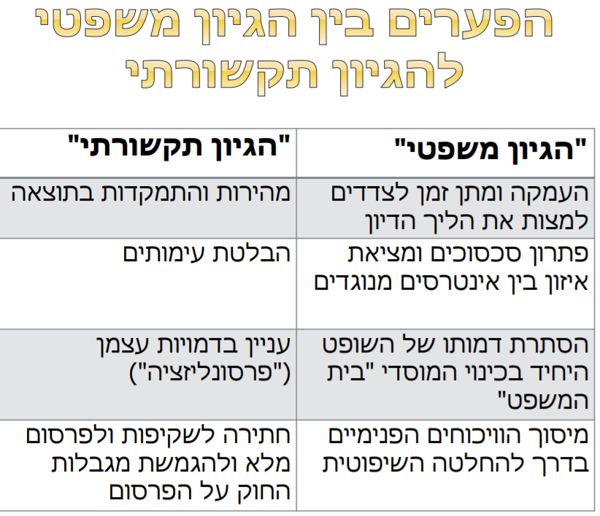
סיכום ממצאים ודיון:
- עלייה במתח בקהילת המשפט
- פגיעה באחידות שאפיינה בעבר את קהילת המשפט
- מרחב שיח חדש: תקשוף שבו תהליכים סותרים של האצה ובלימה של השפעות התקשורת
- המשך הליך חברתי זה יגרום לשינויים מבניים ואתיים נוספים בקהילת המשפט
- אמונה משותפת של שחקני המשפט והתקשורת בהוגנות ההליך המשפט בישראל- ממצא נכון לשנת 202 וראוי לבחינה מחקרית נוספת.
המבחן בחומר פתוח – יהיו בו 2 חלקים כל אחד 50 נק'. כל שאלה תתבסס על פריט תקשורתי שצריך לנתח על סמך שאלות. חשוב לומר שבניתוח צריך להתייחס למאמרים שנלמדו. לא לפי כללי הציטוט אלא לומר על מה אנו מתבססים אם זה מאמר מסוים שקראנו להגיד איזה מאמר ולהביא את הטיעון המרכזי שלו. כל תשובה תהיה 2 עמודים. לא בכל השאלות עושים ניתוח של זיהוי מאפיינים, לא להתמקד בזה. לפעמים הנושא הוא העיקר משהו שנלמד בכיתה.
קטע מישראל היום של ראש עיריית נצרת, ניתן כתרגיל הכנה למבחן.
מה מאפייני הסיקור בכתבה?
- פרסונליזציה מובהקת כבר בכותרת. היה אישי גם לשופטת ודיבר ספציפית עליה. אפילו אם הראיה קבילה או לא מקבל פרסונליזציה
- המון בידוריזציה בדבריה של השופטת- כתיבה צינית שמורידה את היחס למקצועיות של ביהמ"ש.
- נטייה בציבור לתפיסה מאשימה ופאניקה מוסרית ופחד מפושעים
- יש אימוץ של ערכי הפרקליטות
- דרמטיזציה – המון דרמה. הכותב נלחם על עמדת המשטרה וכבודה.
- ערך חדשותי נשאב מזהות הנאשם
- ערבוב בין דעה לעובדה כי הכרעו שלדעתם הוא אשם.
- שיח העתיד והשלכות הפעולה.
- חיתוך של ציטוטים
- יש עדויות לעידן של פוסט אמת שזה ירידה באמינות המומחיות. פעם הייתה זהירות מכבוד ביהמ"ש. היום פחות.

